Evidencias casos de prueba

A continuación se presentan las evidencias de los casos de prueba ejecutados:

### Caso de prueba número 1 MS1-TC1:

| ***Descripción*** | Un usuario debe acceder a una lista de usuarios registrados. |
| --- | --- |
|
|
| ***Actores*** | Usuario que usa el microservicio por medio de una página. |
|
|
| ***Pre-condiciones*** | 1) La API está en funcionamiento y accesible |
| 2) Existe al menos dos usuarios registrados en la base de datos conocidos. |
|
| ***Flujo Normal*** | 1) El usuario realiza una solicitud GET al endpoint https://reqres.in/api/users?page=2 |
| 2) El usuario obtiene una respuesta HTTP 200 (éxito) del microservicio. |
|
|
| ***Excepciones*** | La lista de usuario no existe. |
|
|
| ***Post-condiciones*** | El usuario obtiene la lista de usuarios desde la petición. |
|
|

#### Flujo:

1. El usuario realiza una solicitud GET al endpoint <https://reqres.in/api/users?page=2>

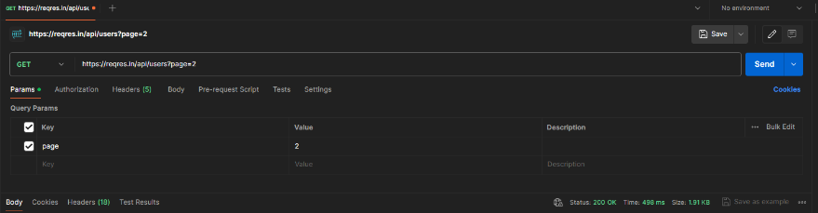

1. El usuario obtiene una respuesta HTTP 200 (éxito) del microservicio.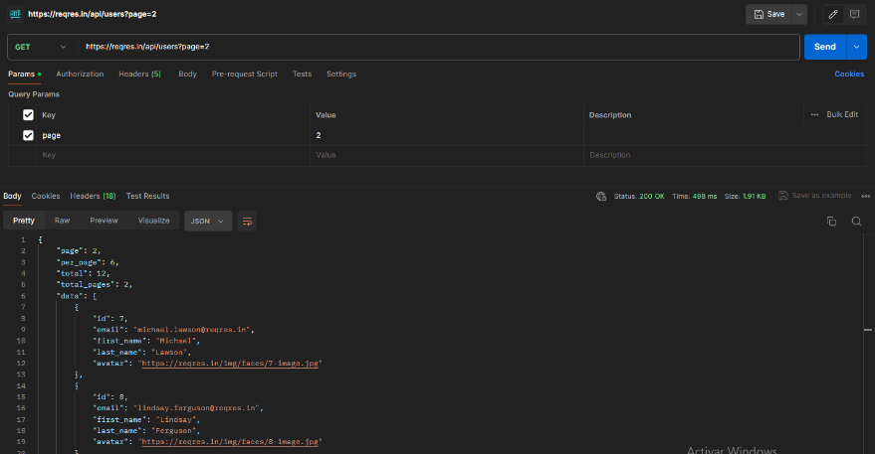

### Caso de prueba número 2 MS1-TC2:

| ***Descripción*** | Obtener detalles de un usuario que no está presente en el sistema y se maneje correctamente la situación de un usuario no encontrado. |
| --- | --- |
|
|
| ***Actores*** | Usuario que usa el microservicio por medio de una página. |
|
|
| ***Pre-condiciones*** | 1) La API está en funcionamiento y accesible |
| 2) No existen usuarios registrados |
|
| ***Flujo Normal*** | 1) El usuario envía una solicitud GET a una página que no existe [https://reqres.in/api/users?page=100](https://reqres.in/api/users?page=100).) |
| 2) El usuario obtiene una respuesta HTTP 404 (Not Found) del microservicio. |
| ***Excepciones*** | La lista de usuario existe. |
|
|
| ***Post-condiciones*** | El usuario no obtiene la lista de usuarios desde la petición. |
|
|

#### Flujo:

1. El usuario envía una solicitud GET a una página que no existe<https://reqres.in/api/users?page=100>  
   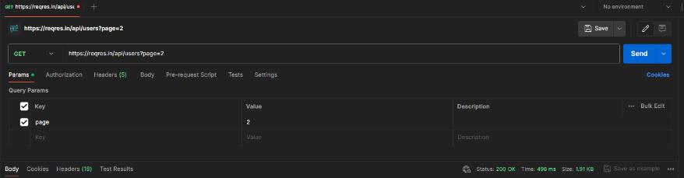
2. El usuario obtiene una respuesta HTTP 404 (Not Found) del microservicio.

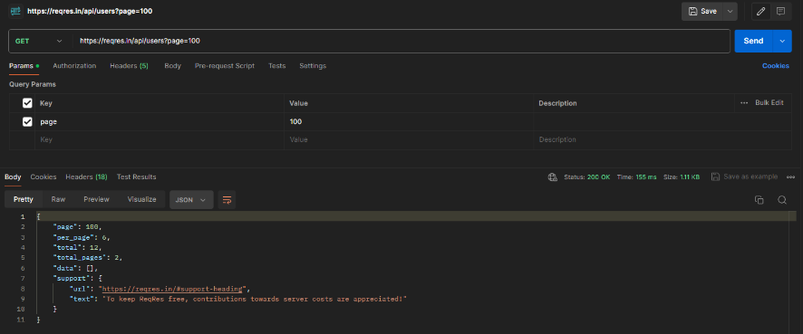

### Caso de prueba número 3 MS1-TC3:

| ***Descripción*** | Comprobar que la respuesta contiene los campos esperados y que estos tienen valores coherentes. |
| --- | --- |
|
|
| ***Actores*** | Usuario que usa el microservicio por medio de una página. |
|
|
| ***Pre-condiciones*** | 1) Existe al menos un usuario registrado en el sistema con datos conocidos. |
|
|
| ***Flujo Normal*** | 1) El usuario realiza una solicitud GET al endpoint<https://reqres.in/api/users?page=2> |
|
| 2) El usuario obtiene una respuesta HTTP 200 (éxito) del microservicio. |
|
| ***Excepciones*** | Los campos no son los esperados y no tienen valores coherentes. |
|
|
| ***Post-condiciones*** | El usuario debe recibir los campos con los datos esperados |
|
|

#### Flujo:

1. El usuario realiza una solicitud GET al endpoint<https://reqres.in/api/users?page=2>  
   
2. El usuario obtiene una respuesta HTTP 200 (éxito) del microservicio.

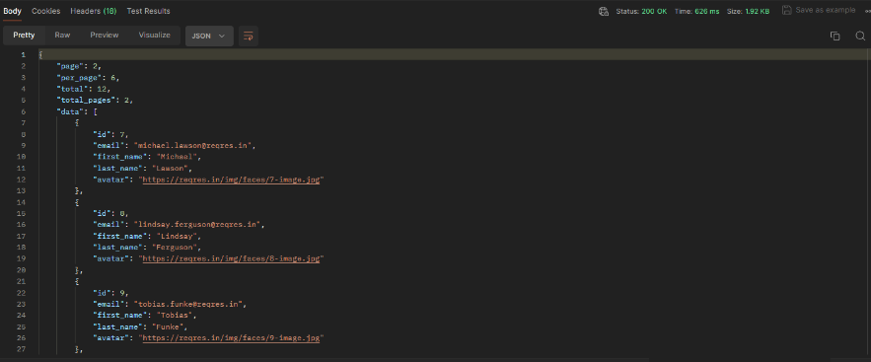

### Caso de prueba número 4 MS1-TC4:

| ***Descripción*** | Se busca confirmar que el sistema responde adecuadamente negando el acceso y proporcionando un mensaje de error. |
| --- | --- |
|
|
| ***Actores*** | Usuario que usa el microservicio por medio de una página. |
|
|
| ***Pre-condiciones*** | 1) El usuario no ha sido autenticado ni autorizado para acceder al servicio. |
|
|
| ***Flujo Normal*** | 1) El usuario envía una solicitud GET a https://reqres.in/api/users?page=2 sin estar autorizado. |
| 2) El usuario obtiene una respuesta de acceso no autorizado del microservicio. |
| ***Excepciones*** | Acceso permitido al servicio con Autorización |
|
|
| ***Post-condiciones*** | Acceso Denegado al Servicio GET sin Autorización |
| Acceso Denegado al Servicio GET con Autorización |
|

#### Flujo:

1. El usuario envía una solicitud GET a https://reqres.in/api/users?page=2 sin estar autorizado.
2. El usuario obtiene una respuesta de acceso no autorizado del microservicio.

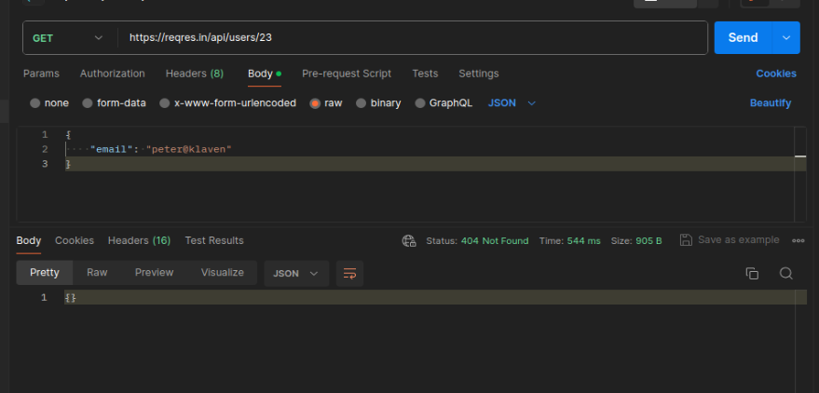

# Microservicio número 2:

### Caso de prueba número 1 (Servicio POST) MS2-TC1:

**Feature**: Insertar nuevo Usuario

As usuario,

I want poder agregar un nuevo usuario con datos válidos a través del servicio POST,

So that enriquecer la base de datos con información precisa.

**Scenario**: Insertar un nuevo usuario con datos válidos

Given que se tiene un nombre y una posición de trabajo válidos para insertar nuevo usuario

When envia una solicitud POST al endpoint "https://reqres.in/api/users" con esos   
datos  
Then el elemento debería ser insertado exitosamente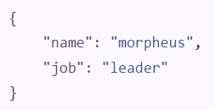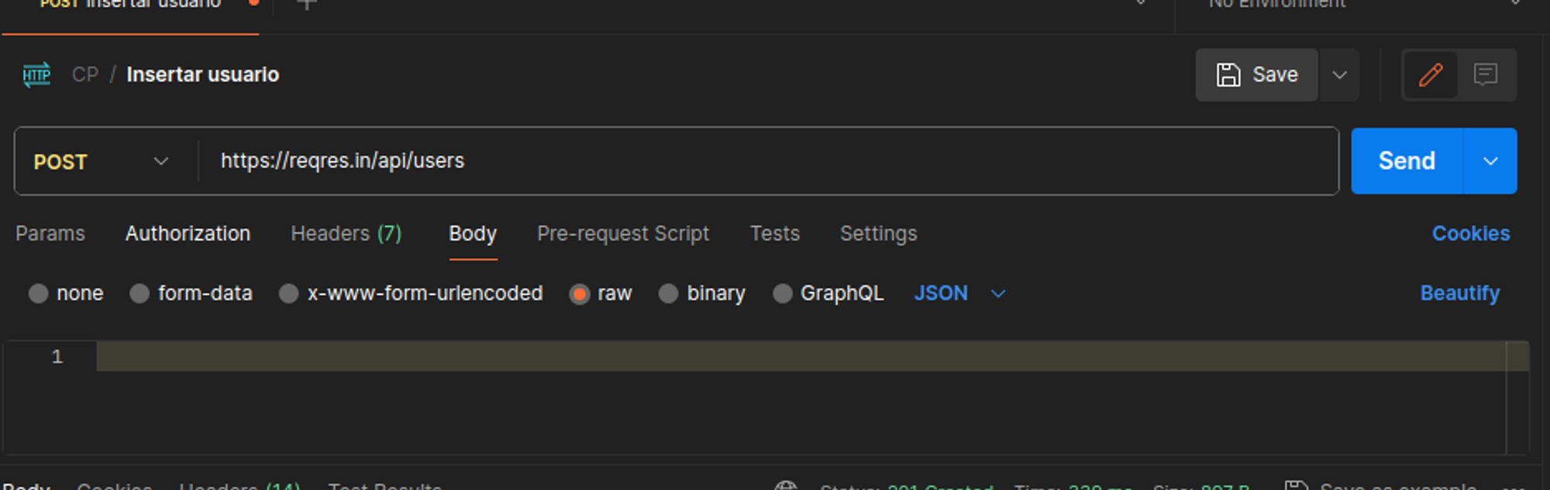

And debería recibir una respuesta exitosa del servicio código 201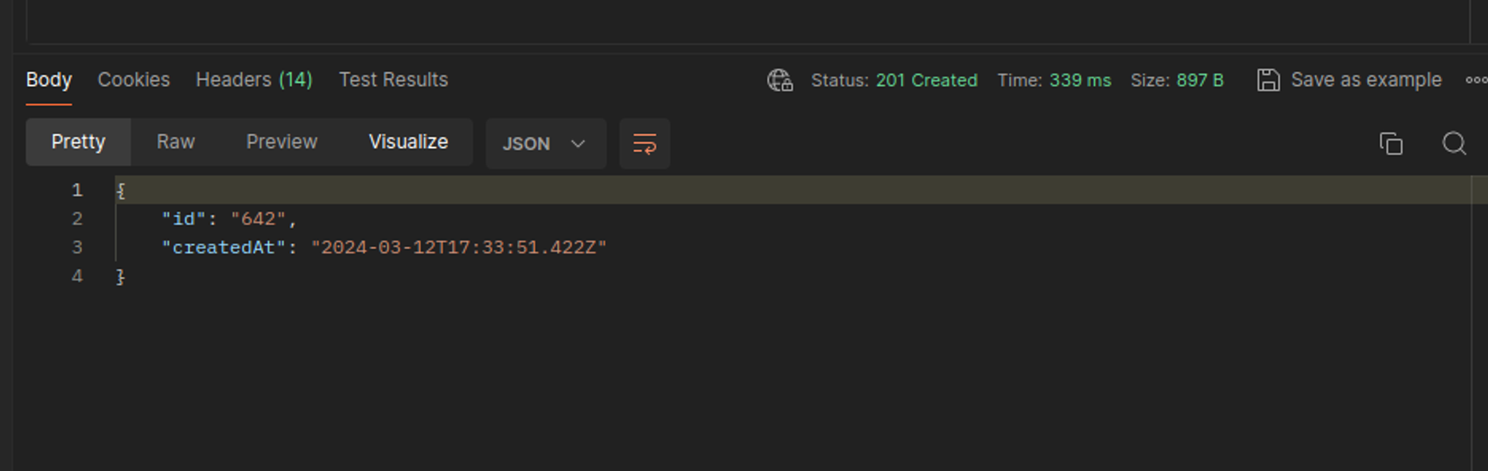

### Caso de prueba número 2 (Servicio POST) MS2-TC2:

**Feature**: Iniciar sesión

As usuario,

I want asegurarme de que el servicio POST me permite iniciar sesión,

So that pueda acceder a todos los servicios adicionales.

**Scenario**: Verificar el inicio de sesión correcto ingresando datos válidos

Given qué el usuario está previamente registrado y con un correo y clave válidos

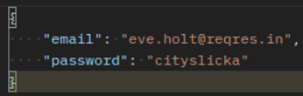

When envia una solicitud POST al endpoint "https://reqres.in/api/login" con esos datos

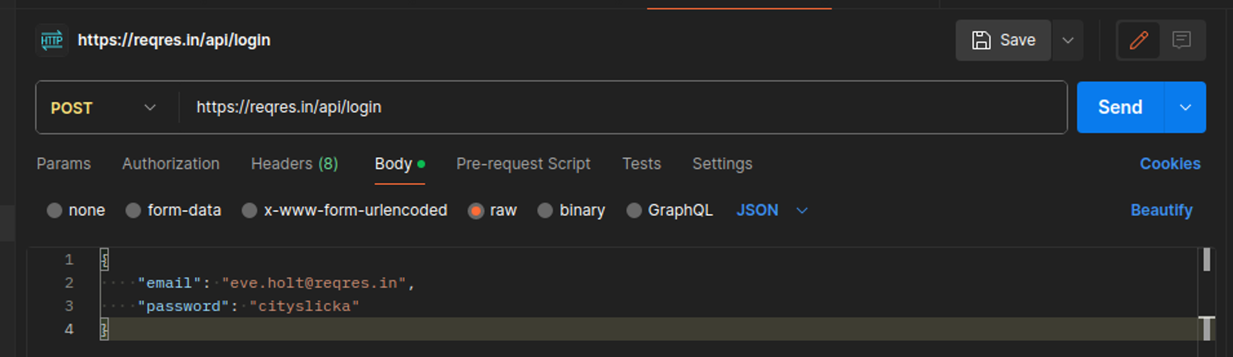

Then el usuario debería iniciar sesión exitosamente y recibir un token de respuesta

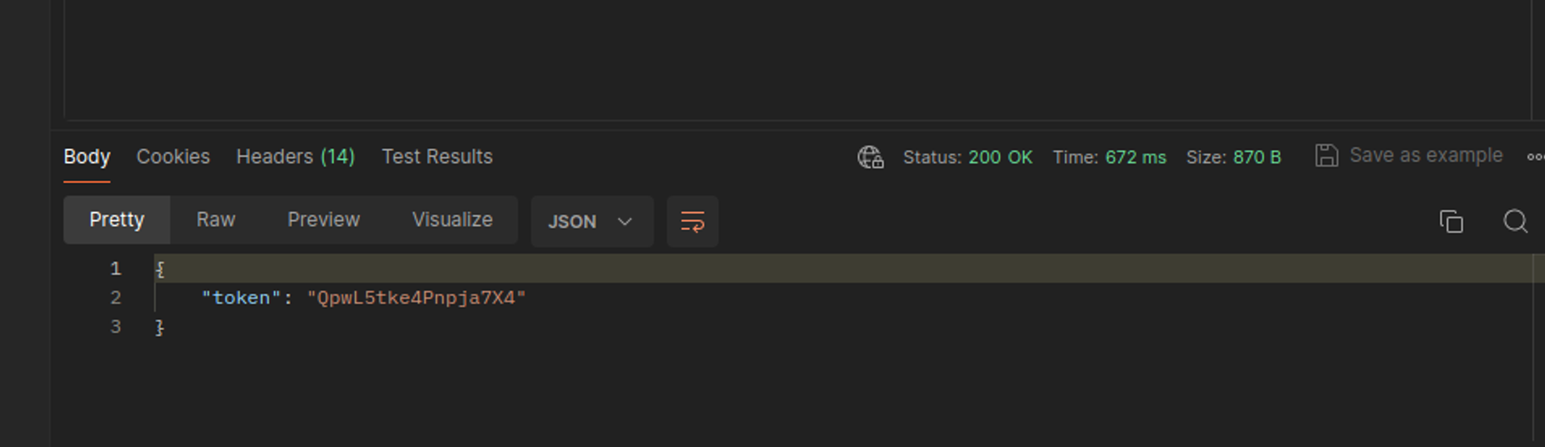

### Caso de prueba número 3 (Servicio POST) MS2-TC3:

**Feature:** Iniciar sesión

As usuario,

I want intentar iniciar sesión con datos incompletos,

**Scenario:** Probar el inicio de sesión al intentar ingresar con datos faltantes

Given que ingresa un correo pero no ingresa la contraseña

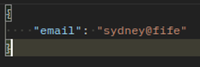

When envia una solicitud POST al endpoint "https://reqres.in/api/login" con ese dato faltante

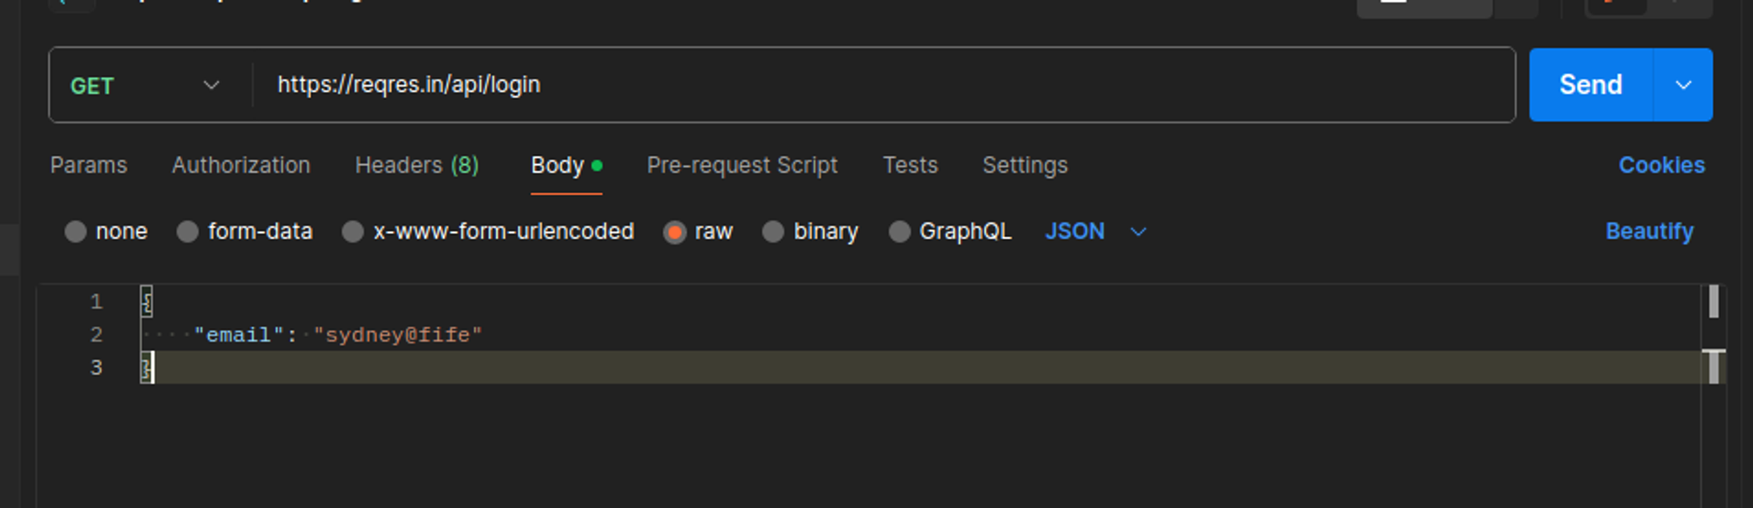

Then debería recibir una respuesta del servicio indicando un error

And no debería poder iniciar sesión con éxito

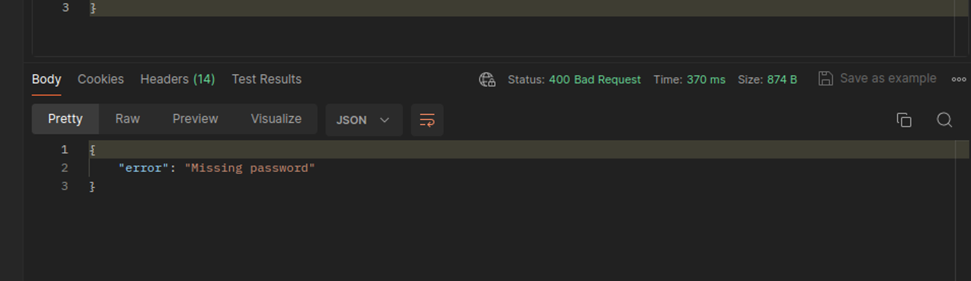

### Caso de prueba número 4 (Servicio POST) MS2-TC4:

**Feature:** Insertar nuevo usuario

As usuario,

I want registrarme en la plataforma

**Scenario:** Insertar un nuevo usuario con datos faltantes

Given que ingresa un correo pero no ingresa la contraseña

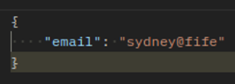

When envia una solicitud POST al endpoint "https://reqres.in/api/login" con ese dato faltante

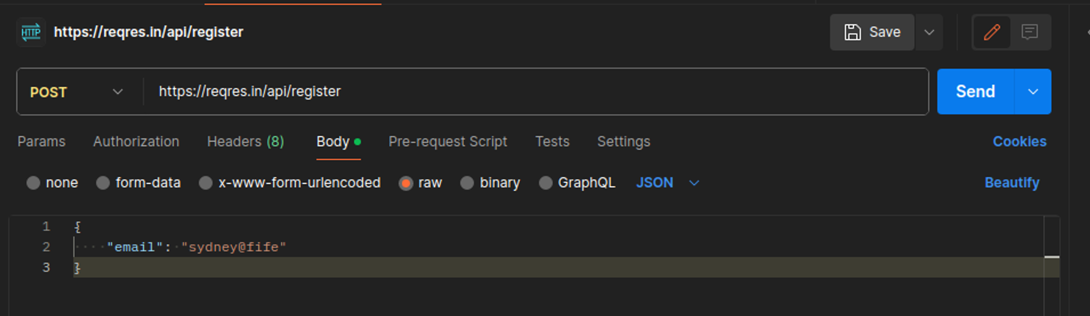

Then debería recibir una respuesta del servicio indicando un error

And el usuario no debería ser agregado a la base de datos



# Sistema de registro e inicio de sesión de KOAJ:

### 

1. **Feature**: Registro de Usuario

As usuario, estoy en la página de registro   
I want registrarme como un nuevo usuario

**Background:**

Given El usuario se encuentra en la página de registro

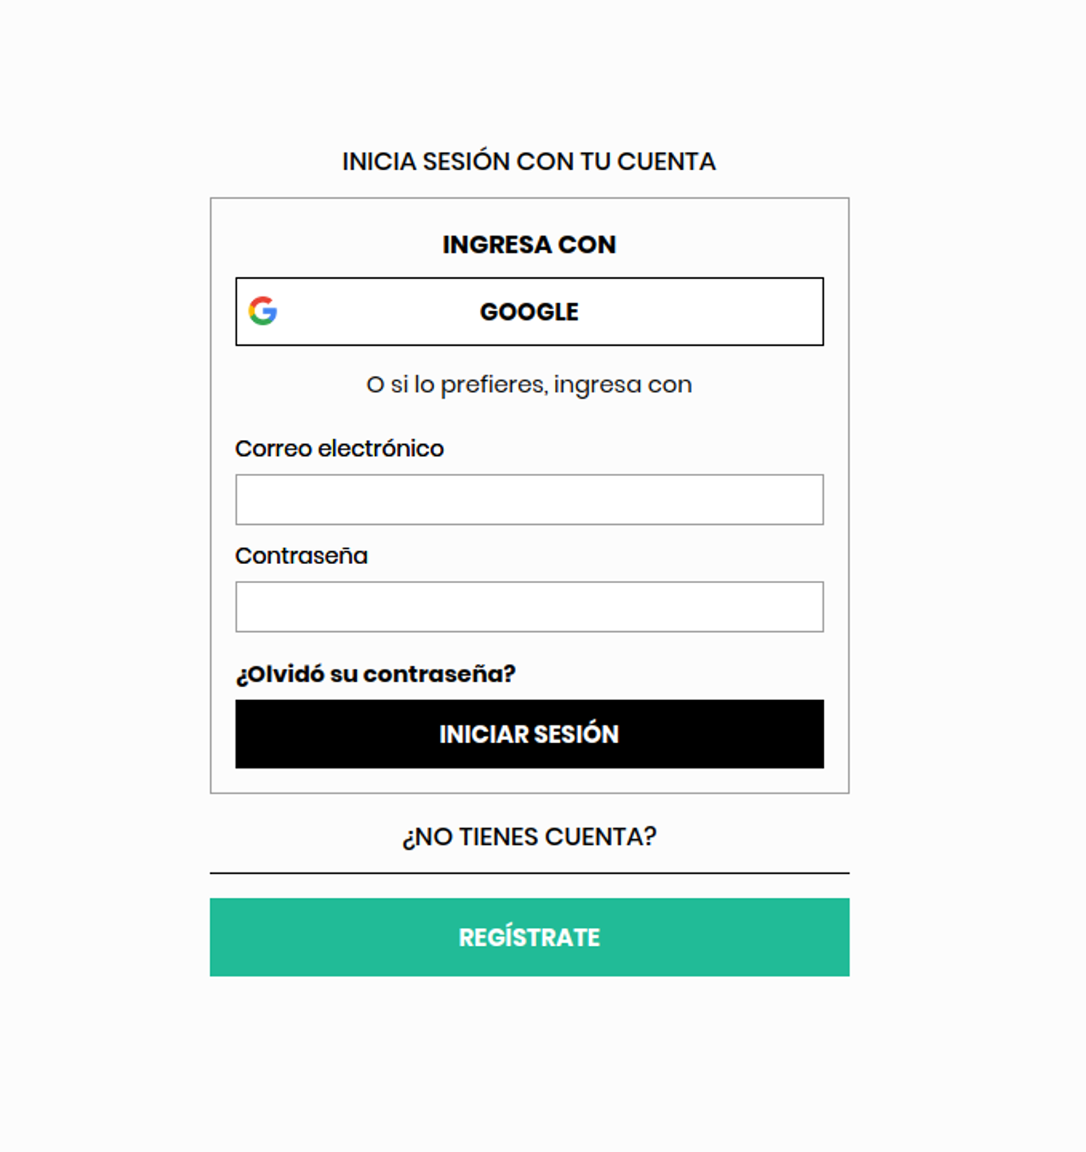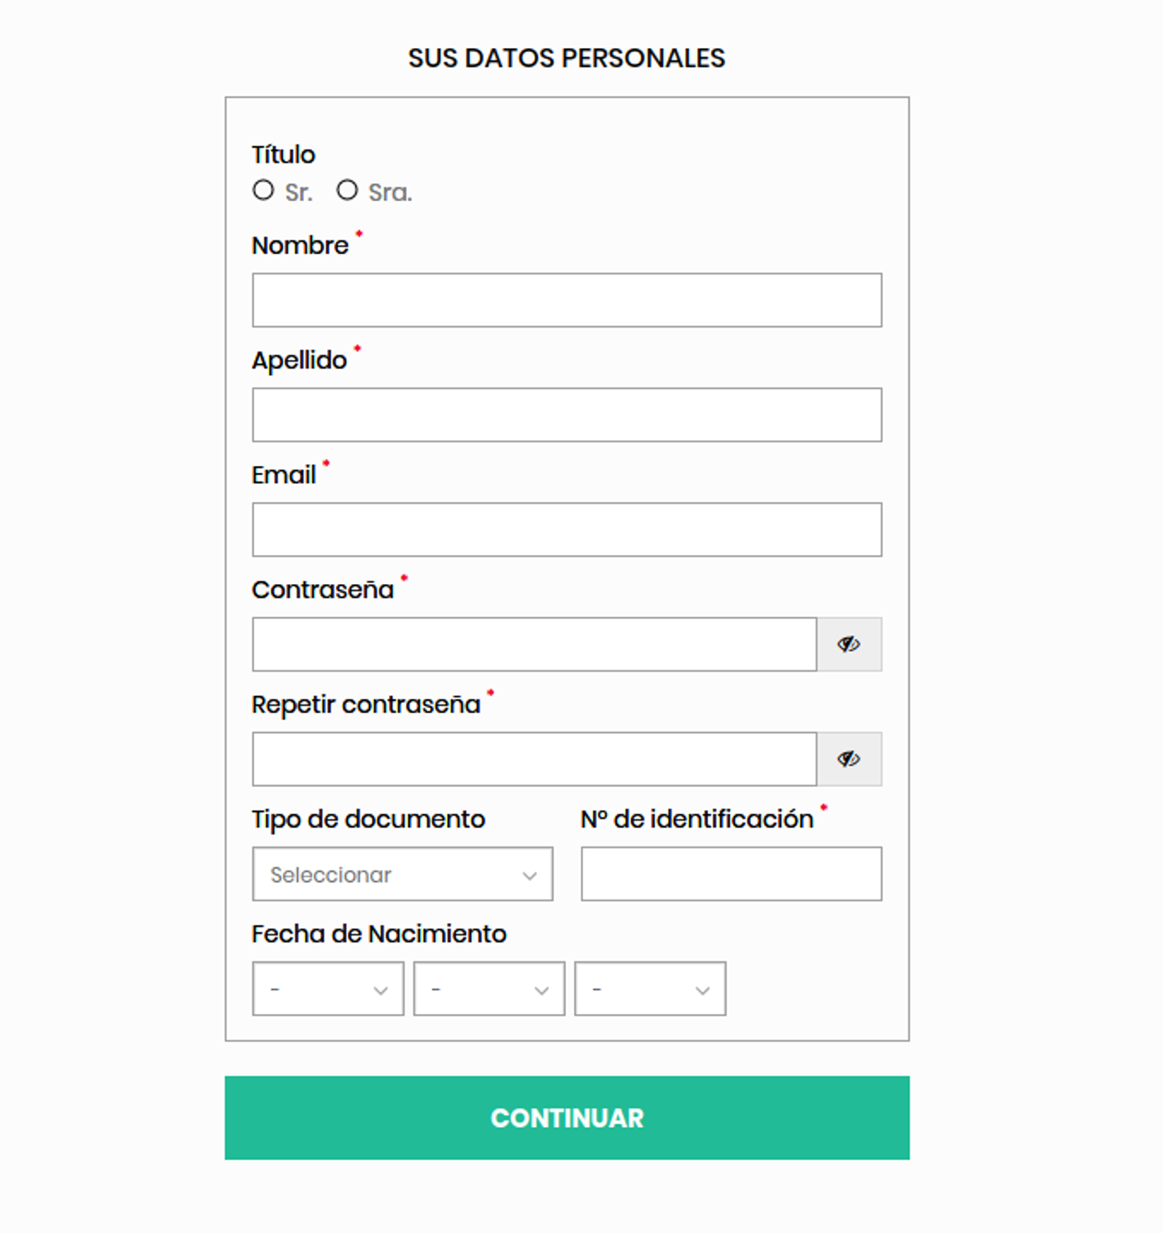

**Scenario**: Registro de usuario con datos no válidos

When el usuario proporciona datos no válidos para registrarse en KOAJ

And presiona el botón para registrarse  
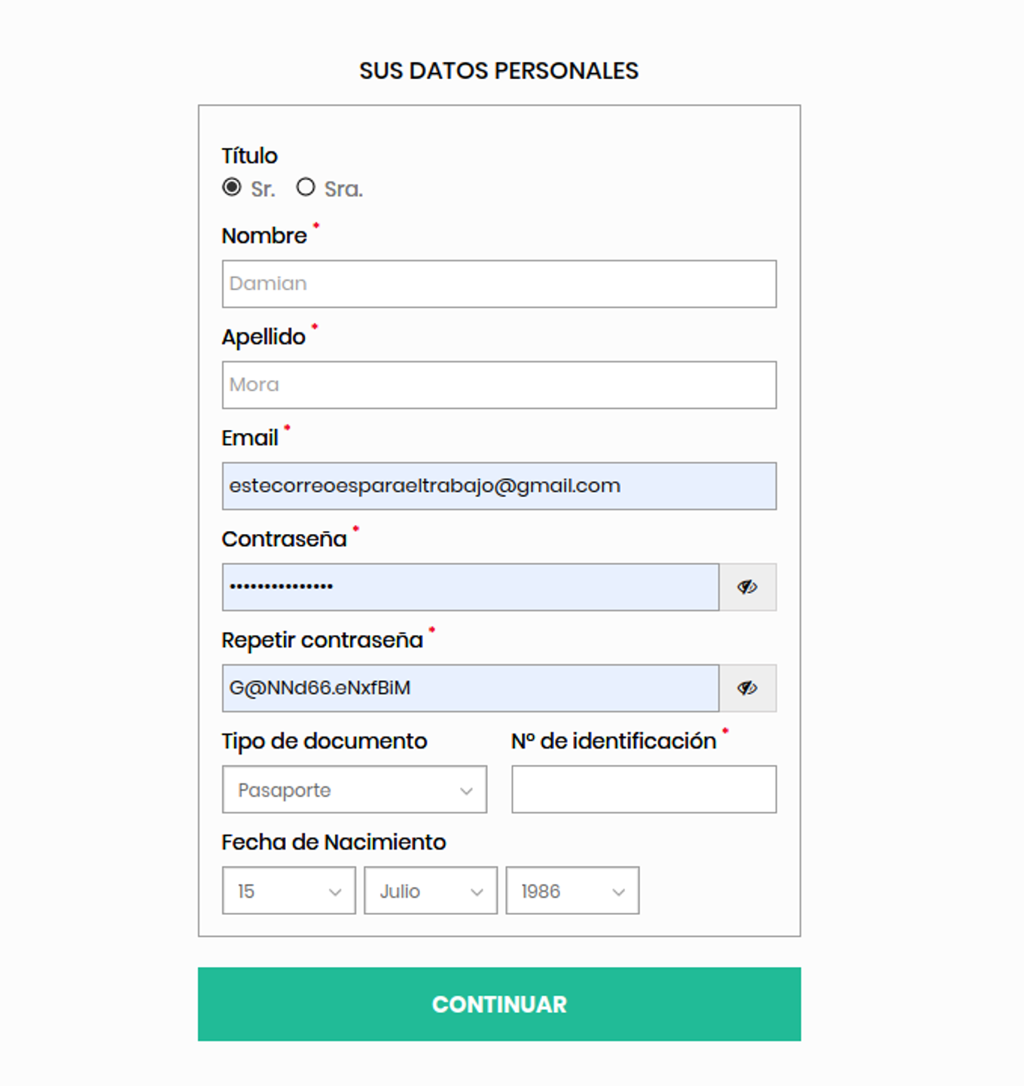

Then debería recibir un mensaje de error indicando datos no válidos

And debería permanecer en la página de registro para ingresar los datos correctamente  
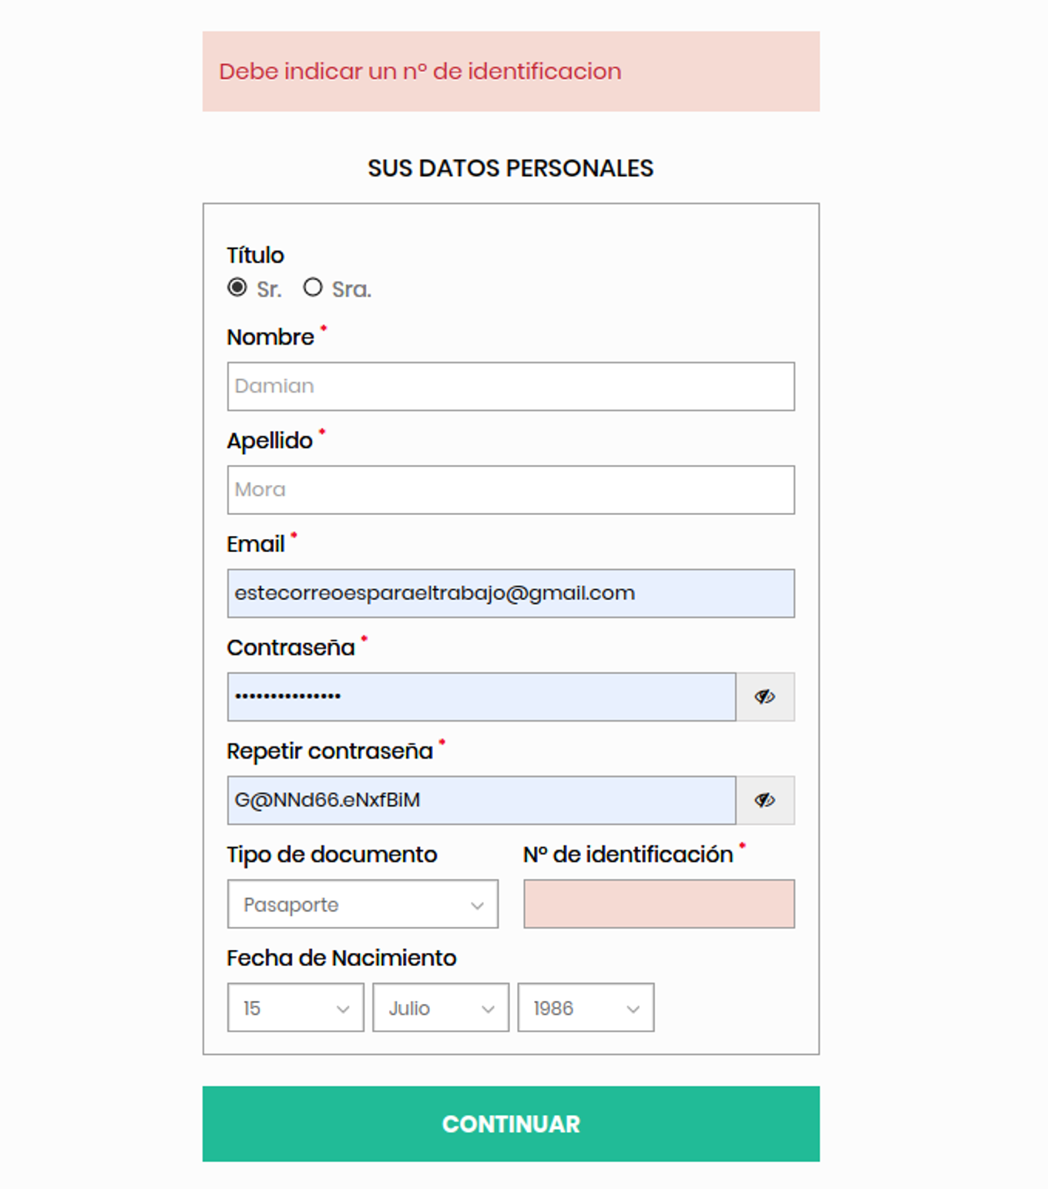

**Scenario**: Registro de usuario con datos válidos

When el usuario proporciona datos válidos para registrarse en KOAJ

And presiona el botón para registrarse

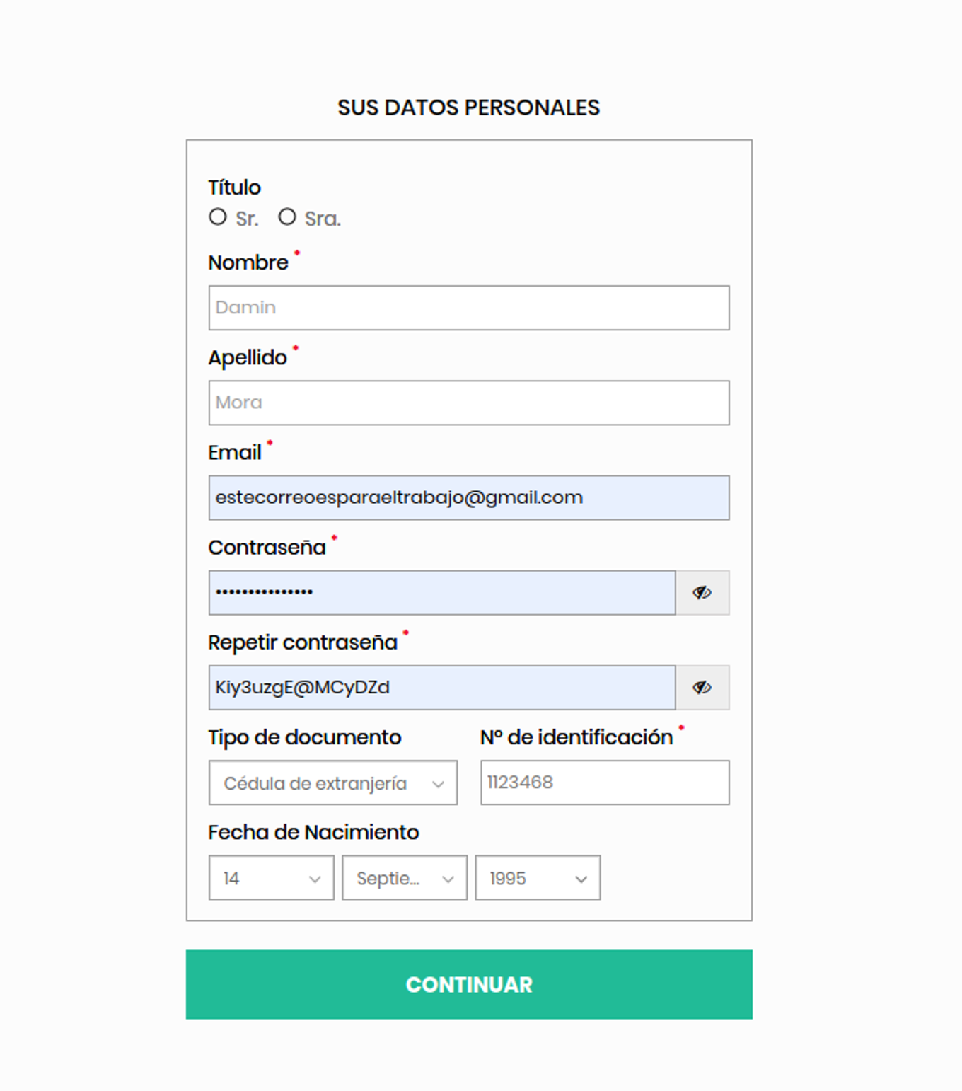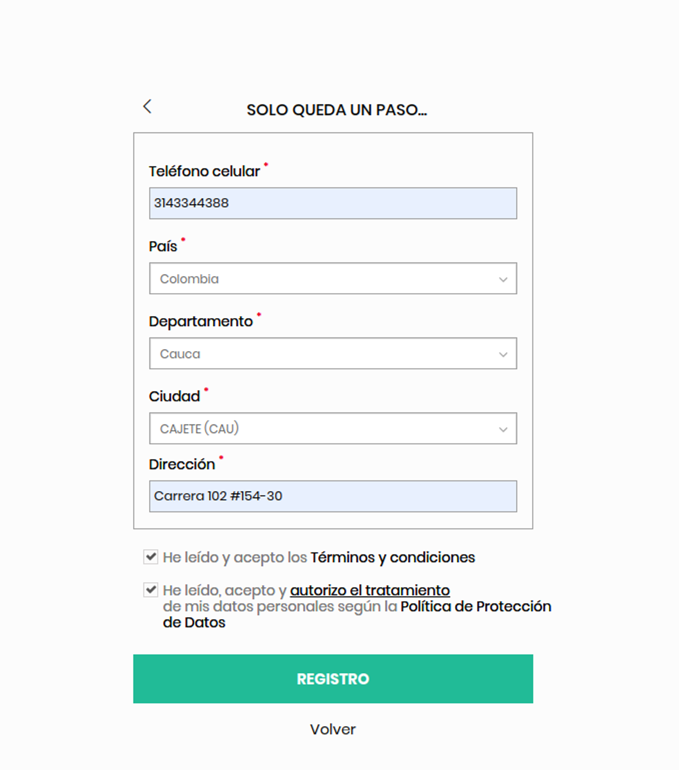

Then debería recibir un mensaje de éxito

And debería ser redirigido a la página de inicio de sesión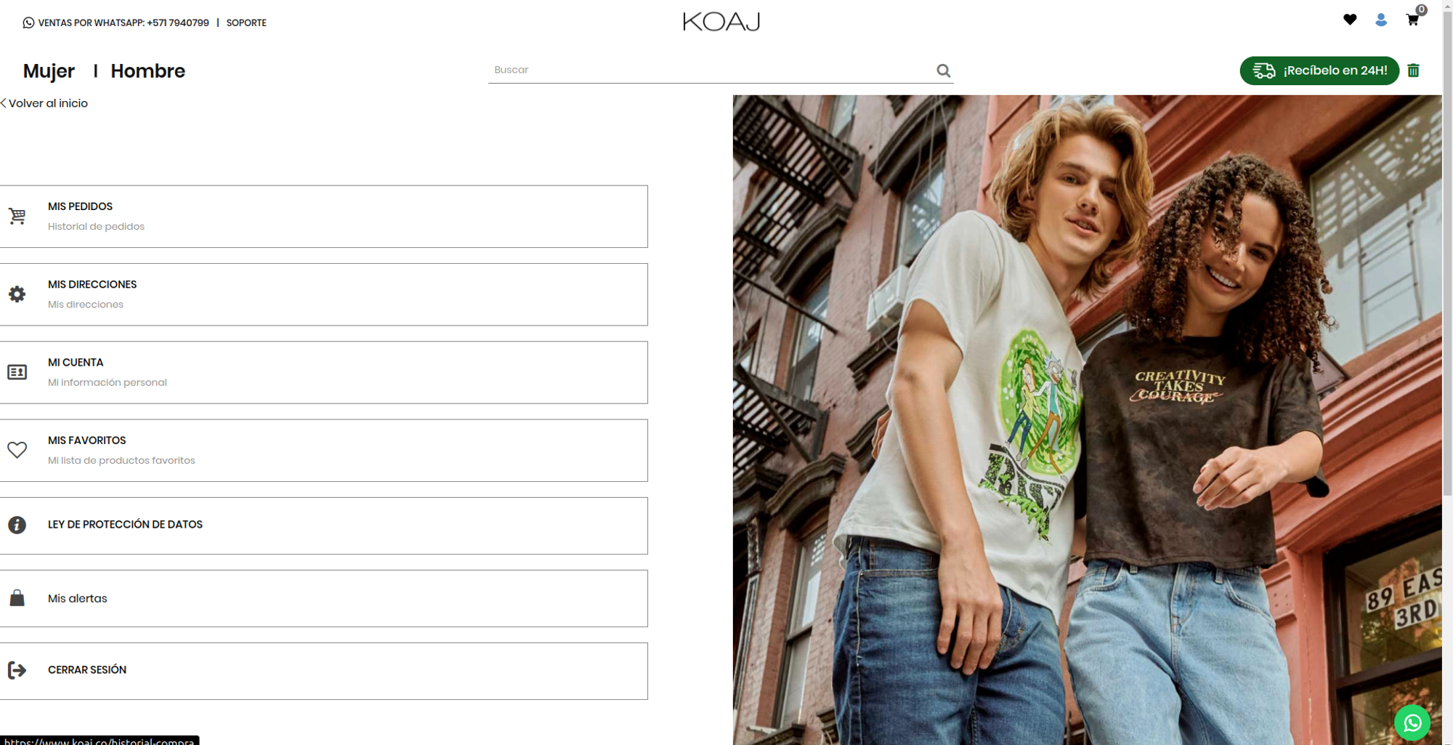

1. **Feature**: Inicio de sesión

As usuario, estoy en la página de inicio  
I want iniciar sesión en la plataforma de KOAJ

**Background:**

Given El usuario se encuentra en la página de inicio de sesión

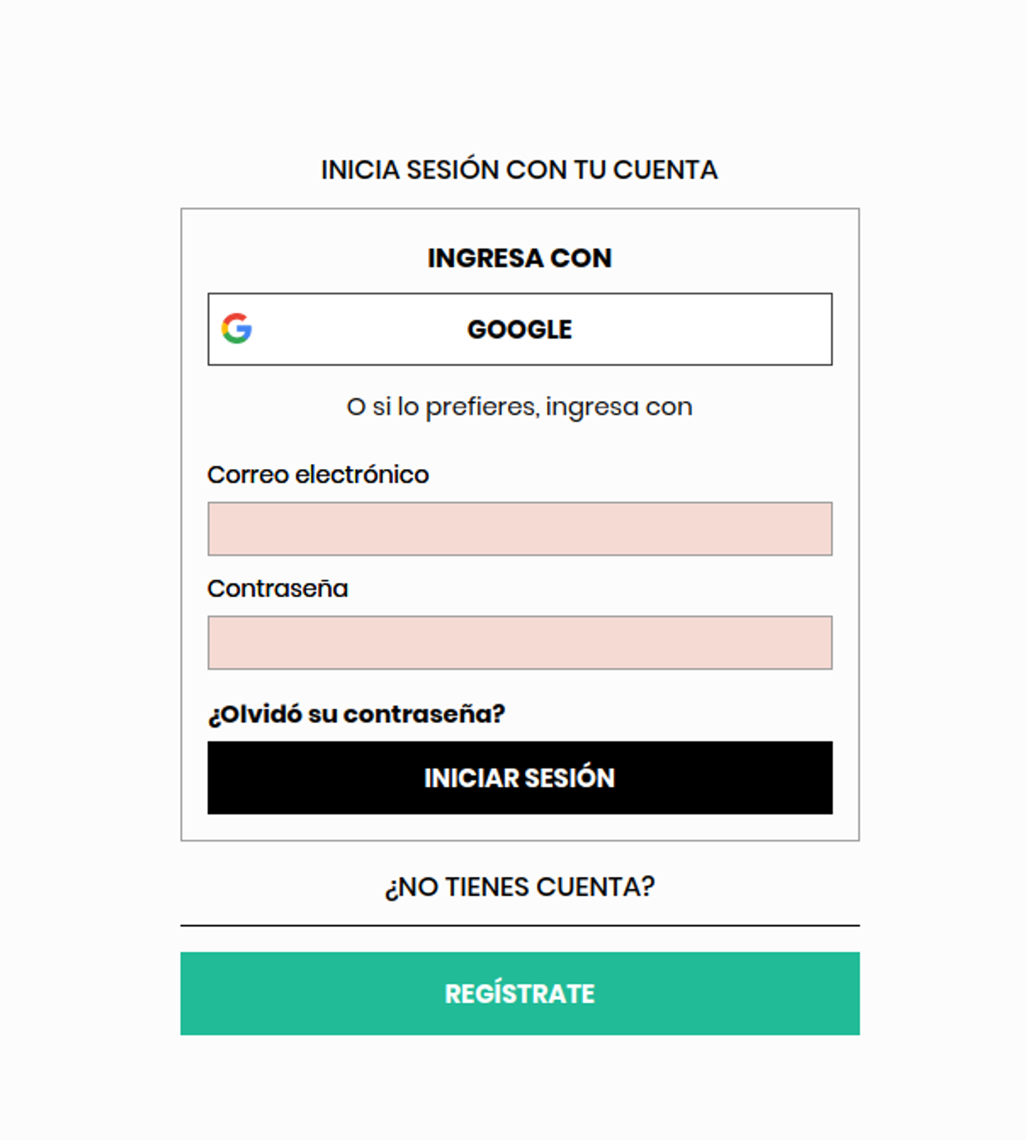

**Scenario**: Inicio de sesión con datos registrados

When el usuario ingresa credenciales registradas para iniciar sesión en KOAJ

And presiona el botón para iniciar sesión

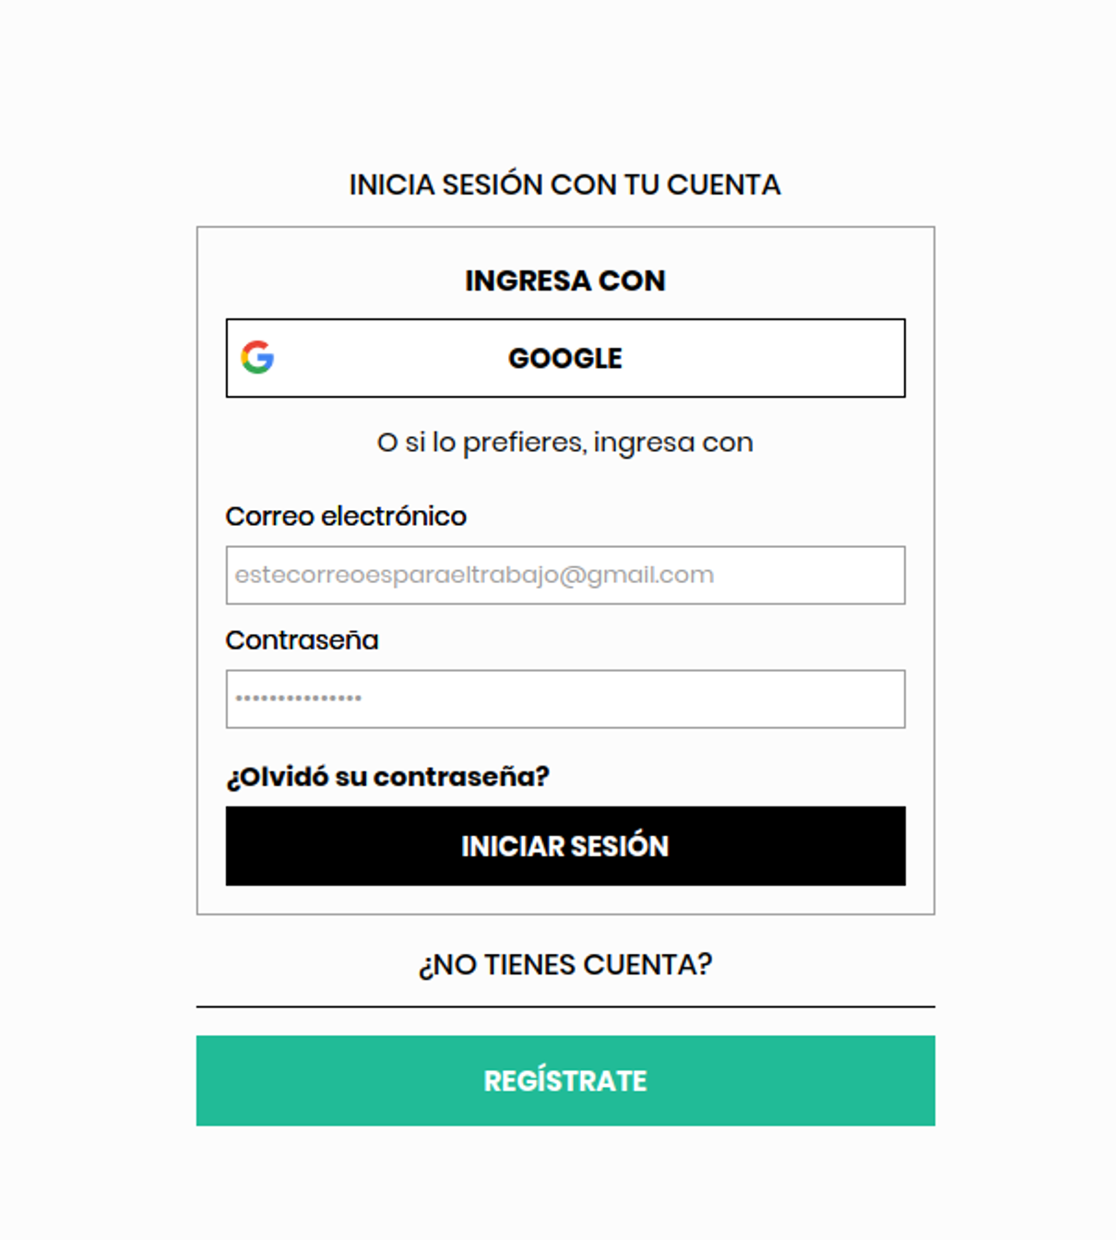

Then debería ingresar exitosamente a la cuenta

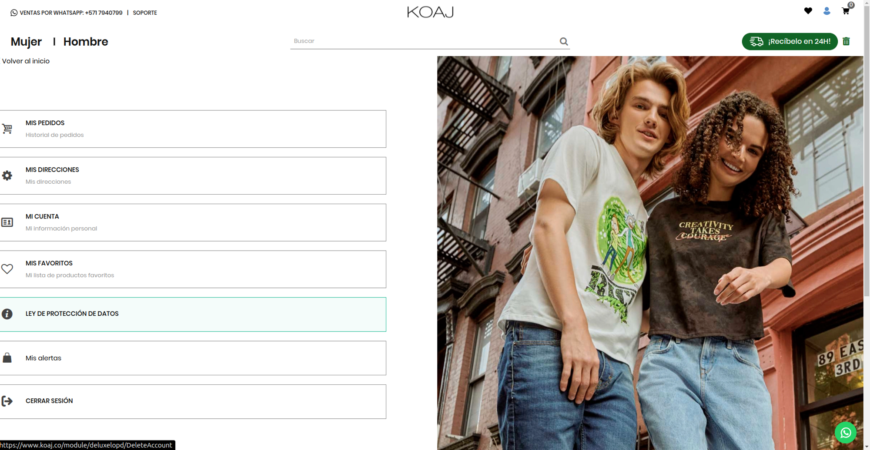

**Scenario**: Inicio de sesión con datos no registrados

When el usuario ingresa credenciales no registradas en la plataforma de KOAJ

And presiona el botón para iniciar sesión

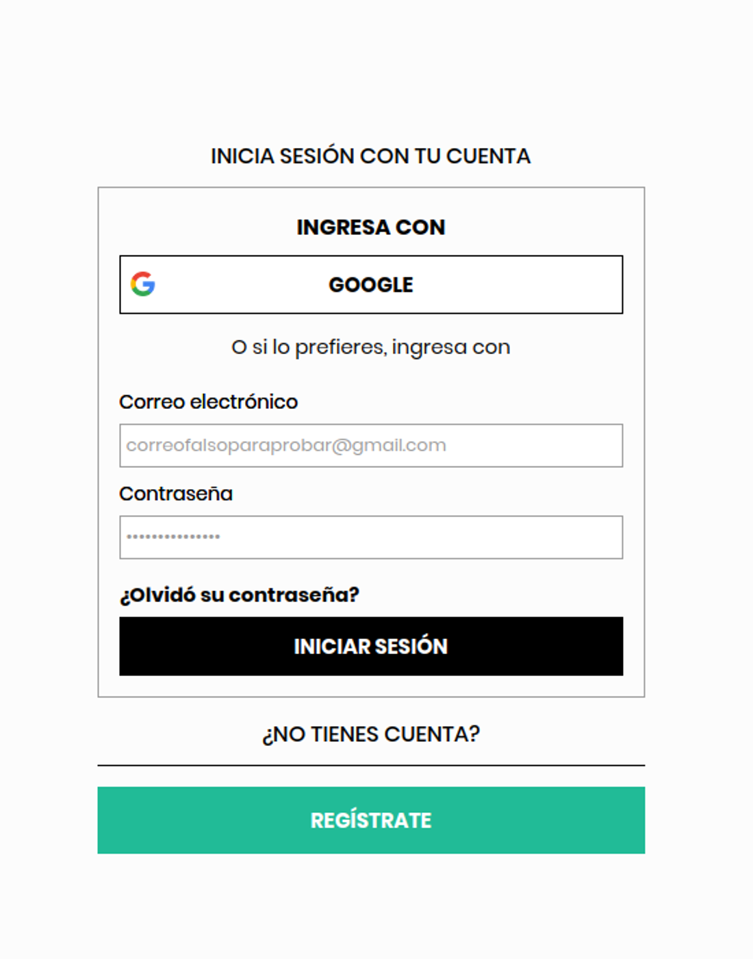

Then debería ver un mensaje de error indicando usuario no registrado

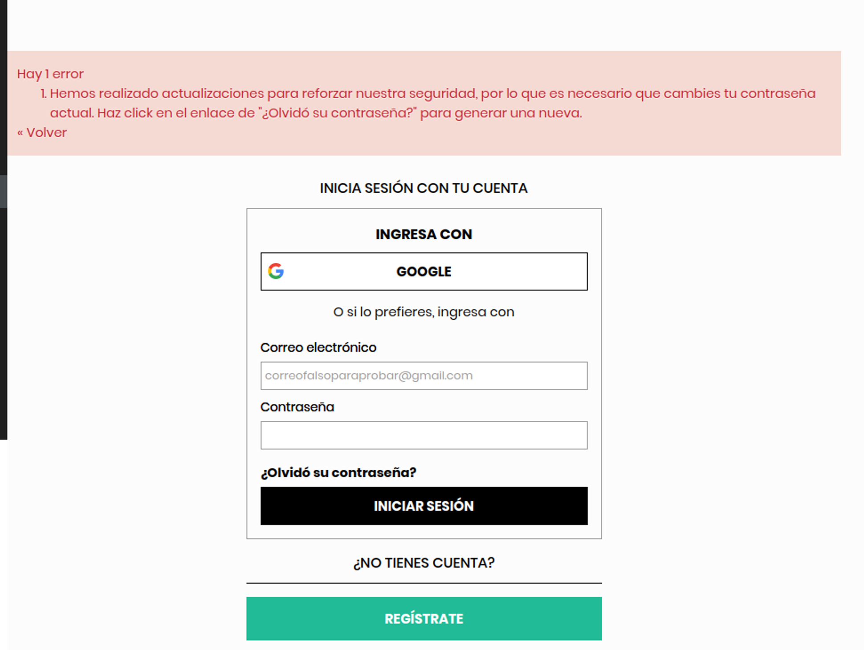

1. **Feature**: Recuperación de Contraseña

As usuario,

I want poder recuperar y restablecer mi contraseña con éxito,

So that acceder nuevamente a mi cuenta en caso de olvidarla.

**Scenario**: Recuperar contraseña y restablecerla con éxito

Given existe un usuario registrado en el inicio de sesión

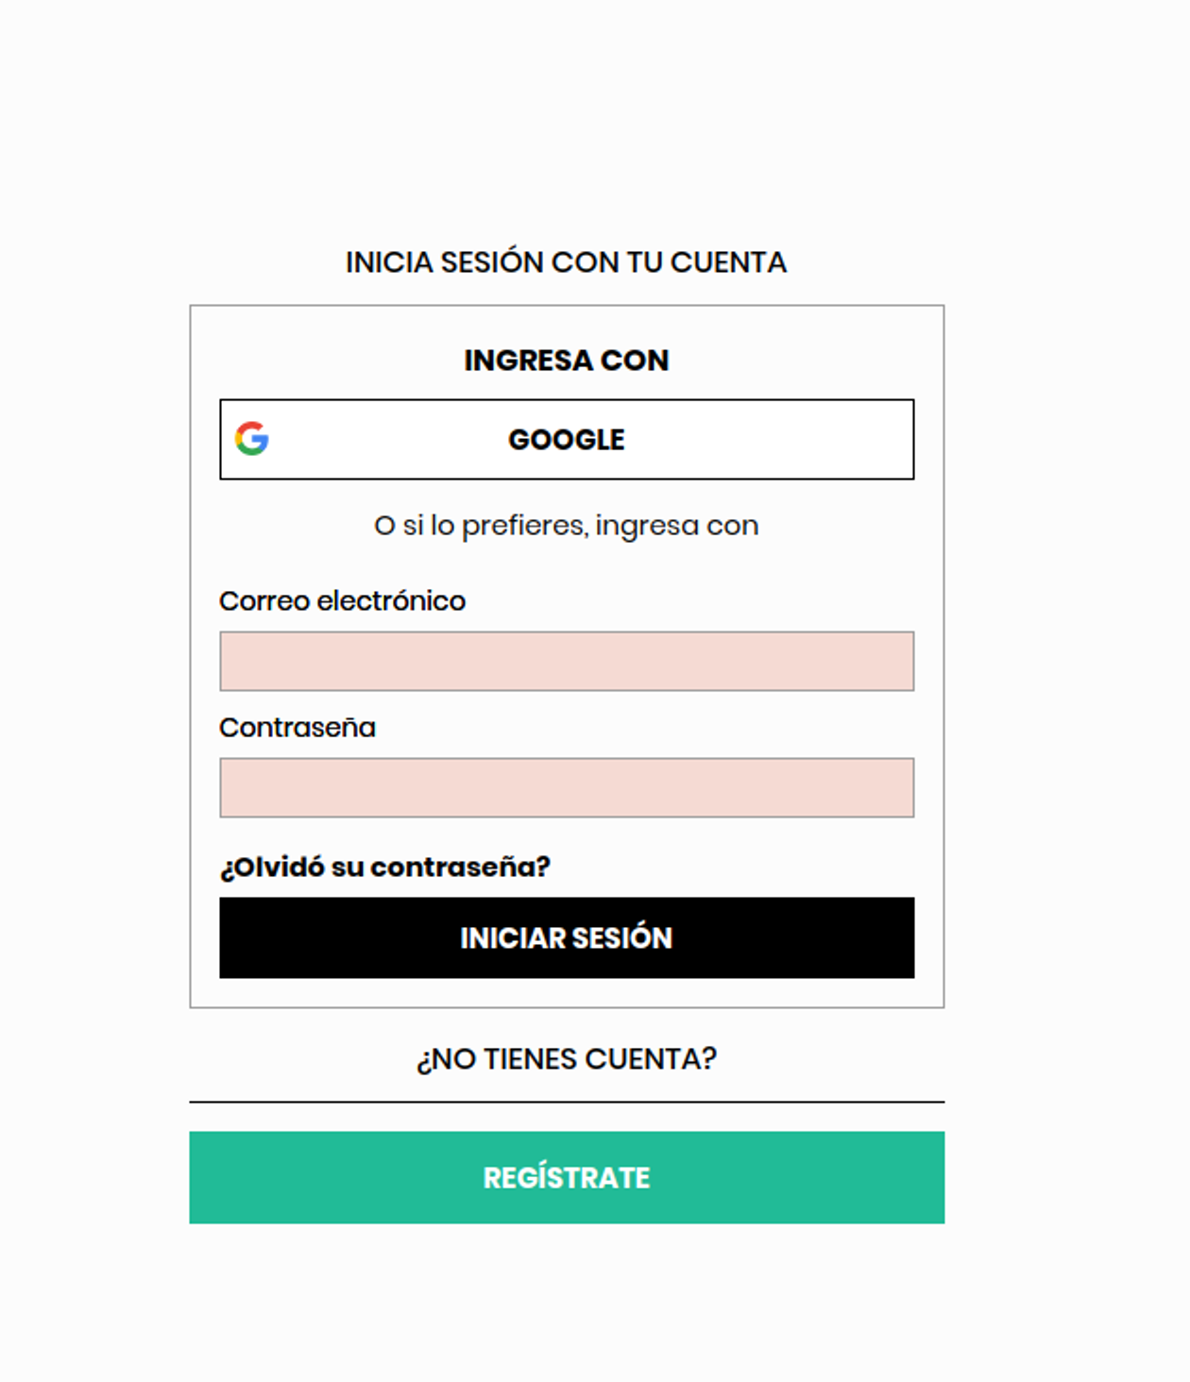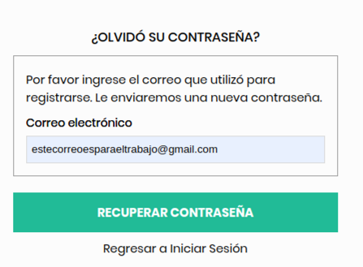

When olvida su contraseña en la página

"<https://www.koaj.co/inicio-sesion?login>"

And solicita un restablecimiento de contraseña

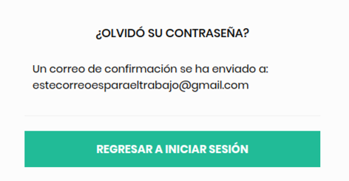

Then debería recibir un correo electrónico con instrucciones para

restablecerla

And debería poder restablecer la contraseña siguiendo las instrucciones del

correo

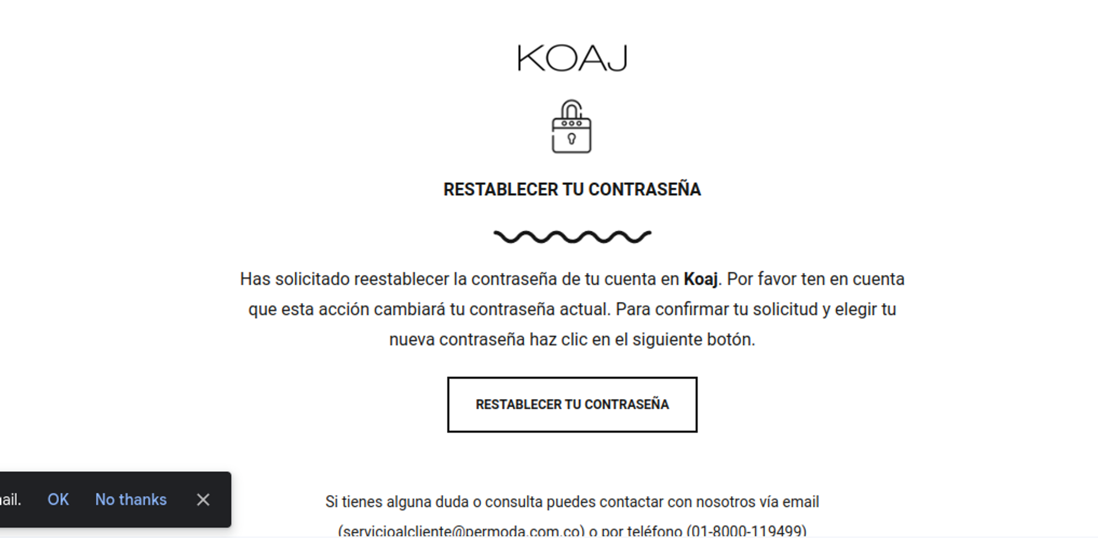  
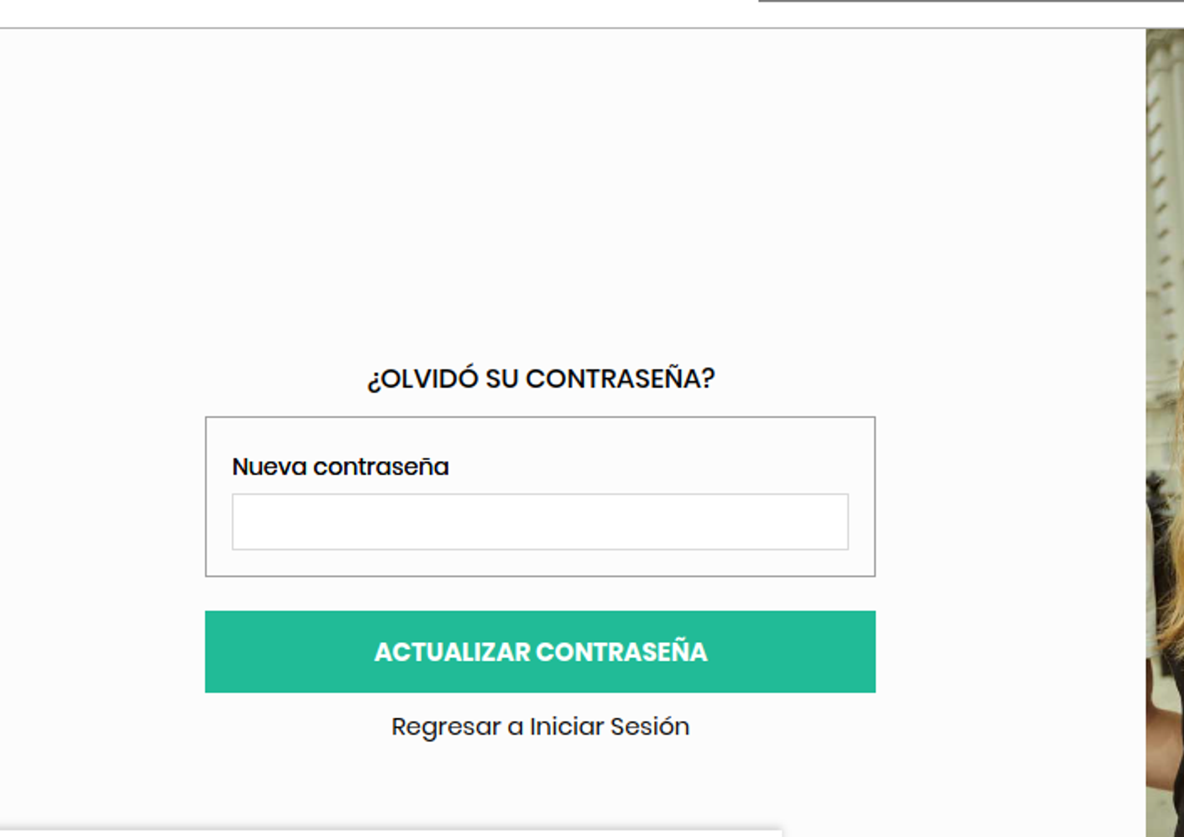

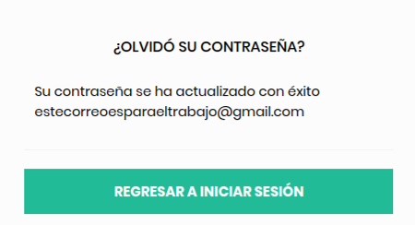

Se intenta con la nueva contraseña

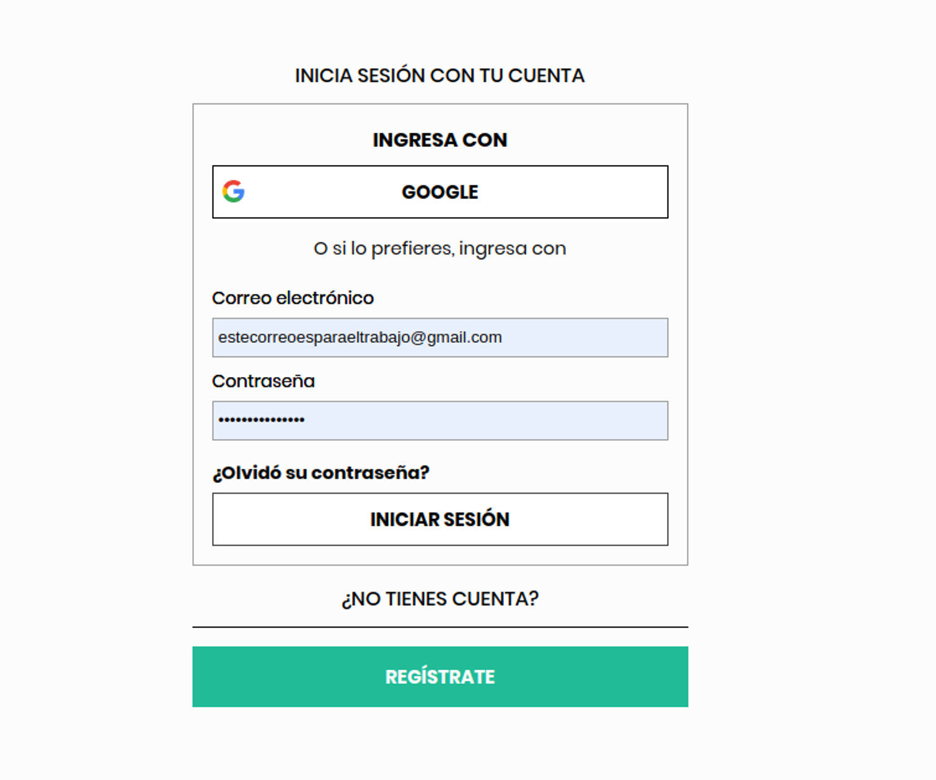



1. **Feature**: Cerrar Sesión

As usuario,

I want poder cerrar sesión en mi cuenta,

So that garantizar la privacidad y seguridad de mi información.

**Scenario**: Cerrar Sesión exitosamente

Given que el usuario ya tiene sesión iniciada



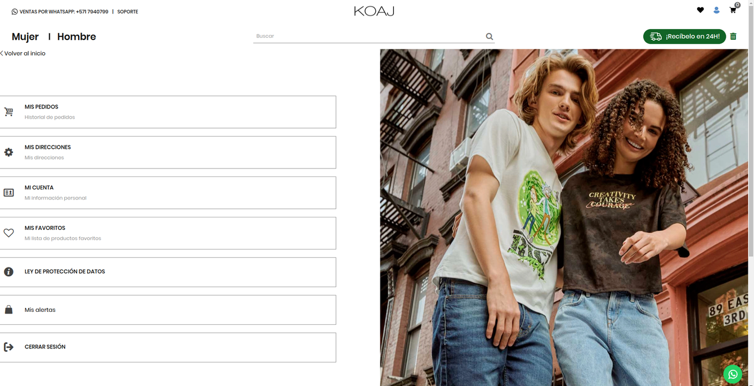

When cierra la sesión

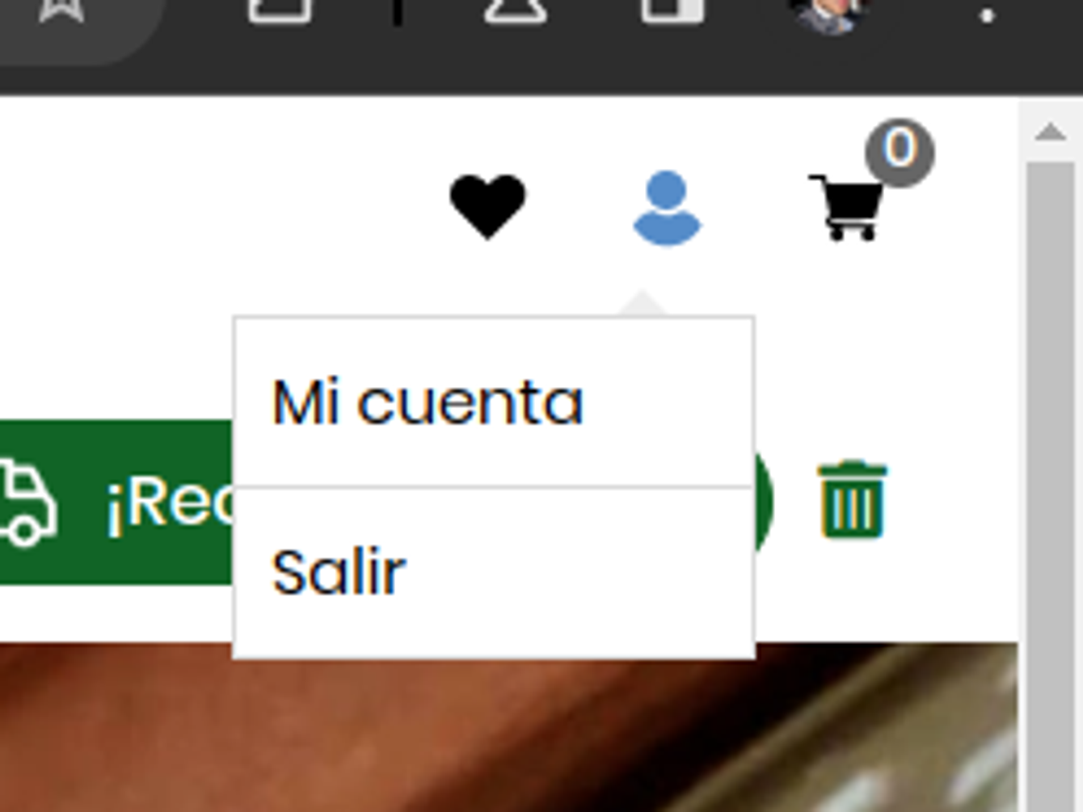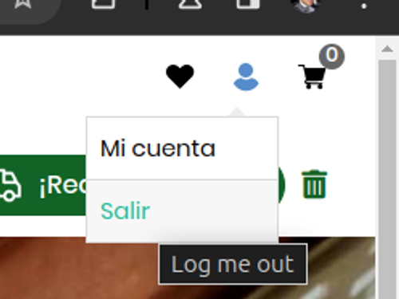

Then debería ser redirigido a la página de inicio de sesión

And no debería tener acceso a las funciones que requieren autenticación

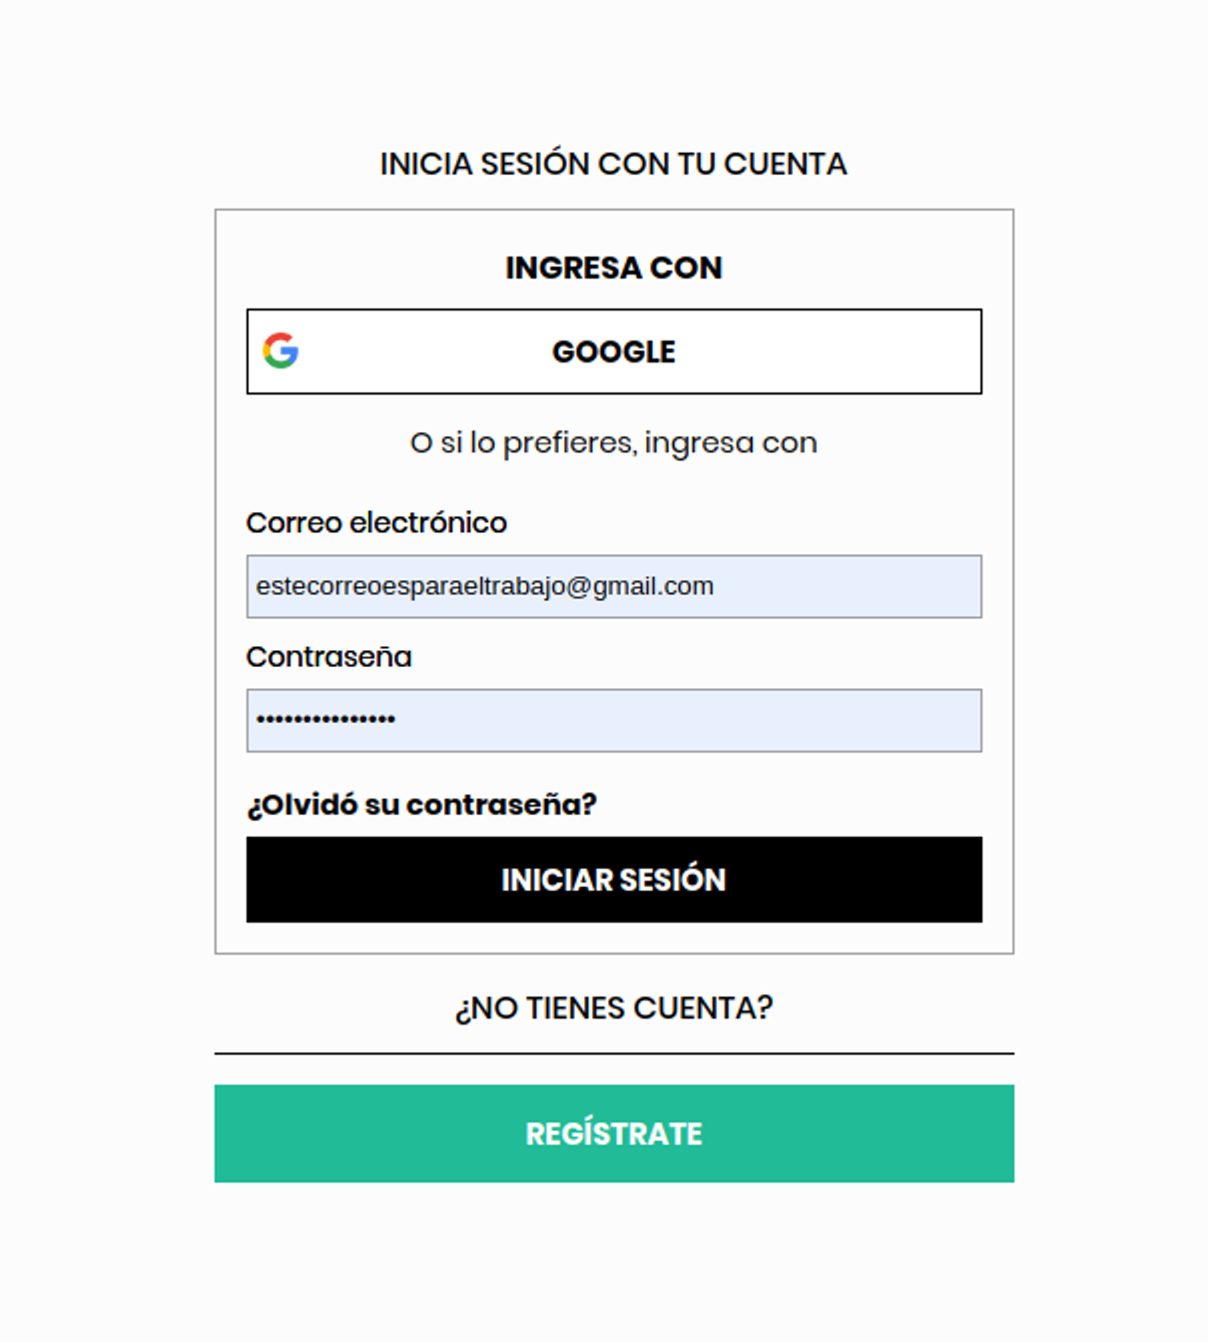

1. **Feature**: Funcionalidad Recordar Contraseña

As usuario,

I want poder utilizar la funcionalidad de ingresar a mi cuenta sin especificar mi contraseña y usuarios usando un servicio de terceros,

So that lograr ingresar a mi cuenta de forma más rápida y cómoda.

**Scenario**: Comprobar la funcionalidad Sign-On

Given existe un usuario registrado

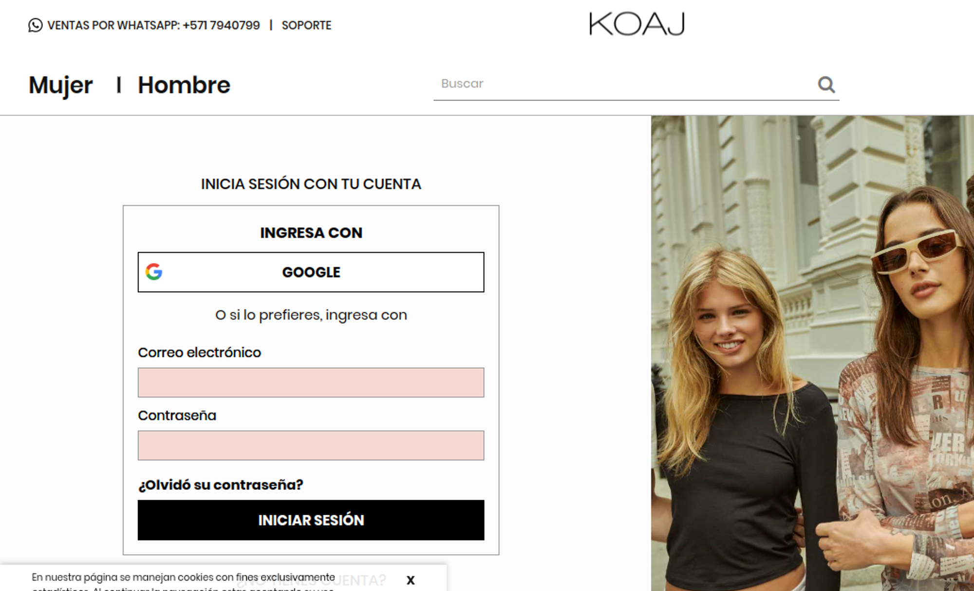

When utiliza la función "Recordar contraseña" en la página

“<https://www.koaj.co/inicio-sesion?login>"

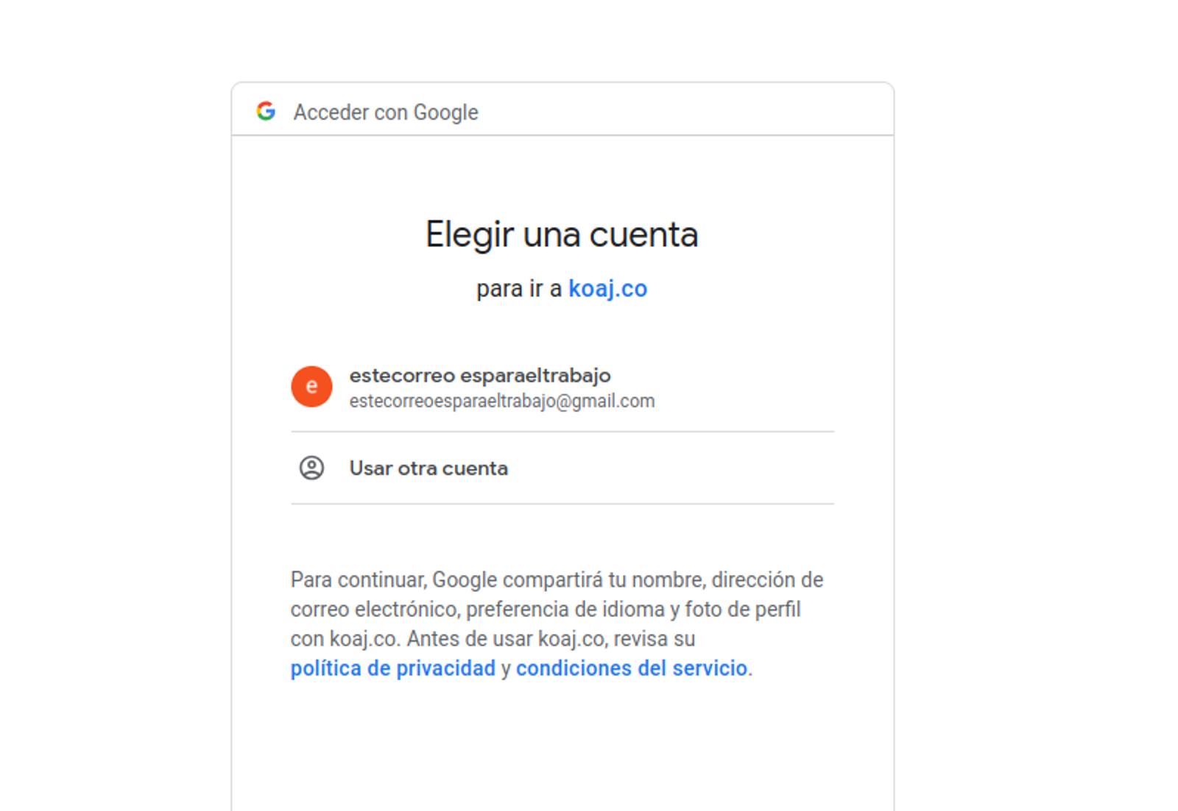

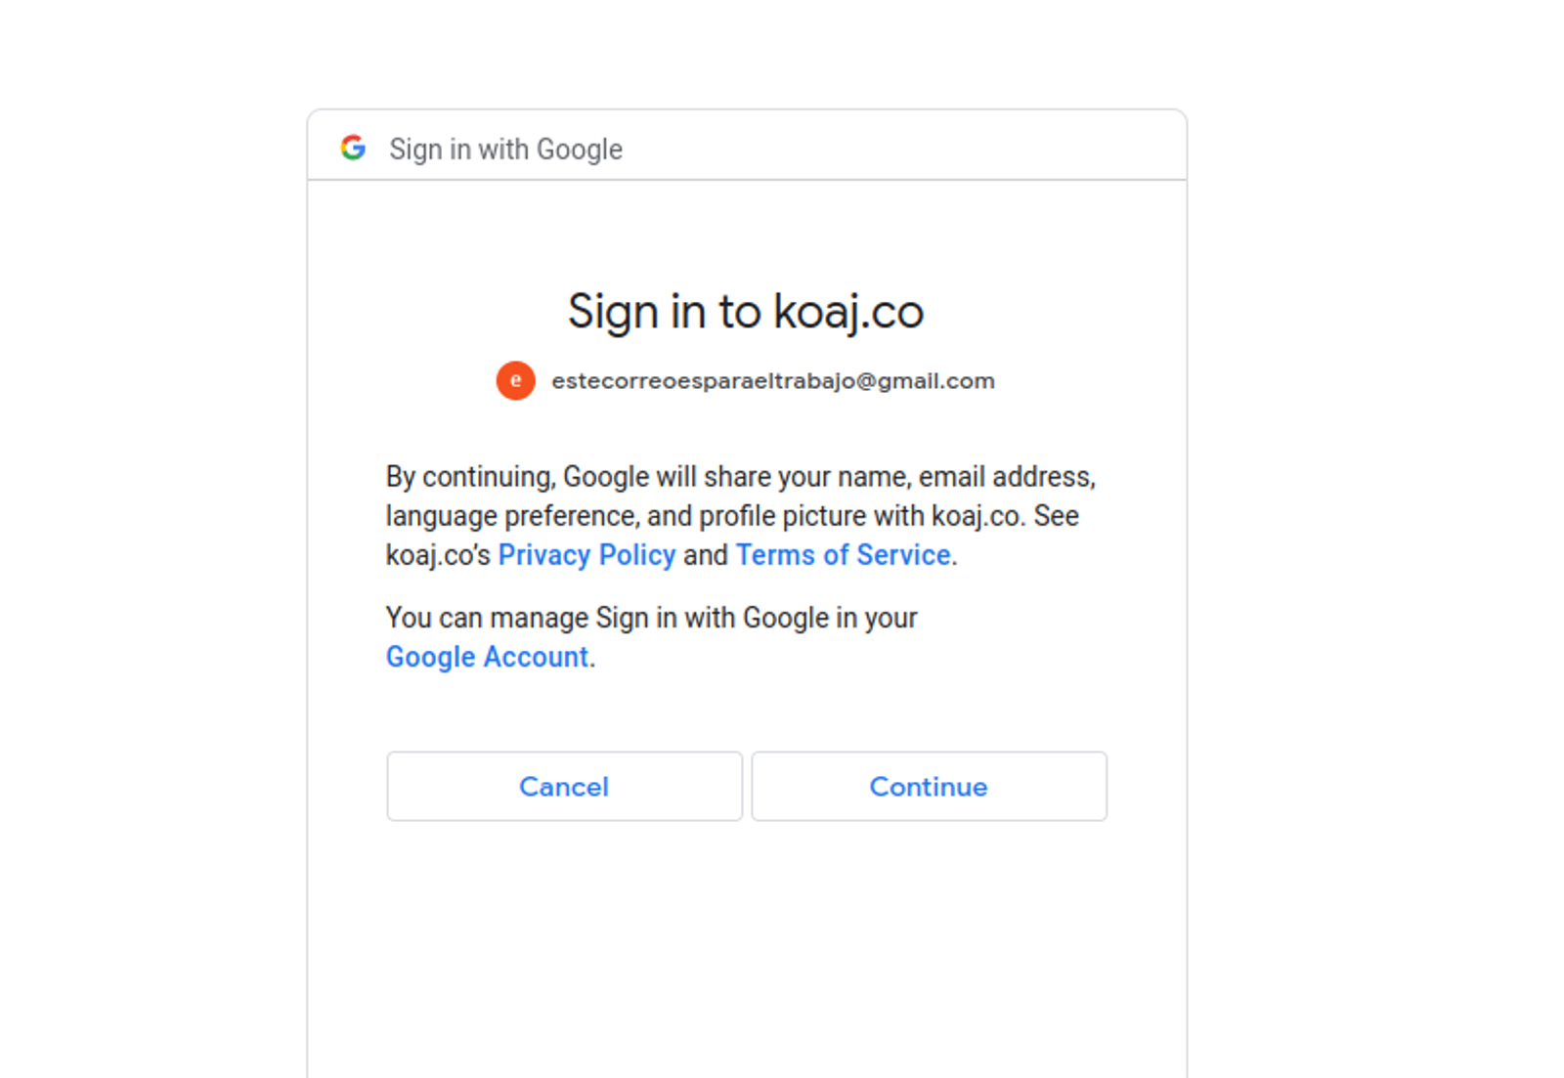

Then debería iniciar sesión de forma automática

And ingresar al inicio con sesión iniciada

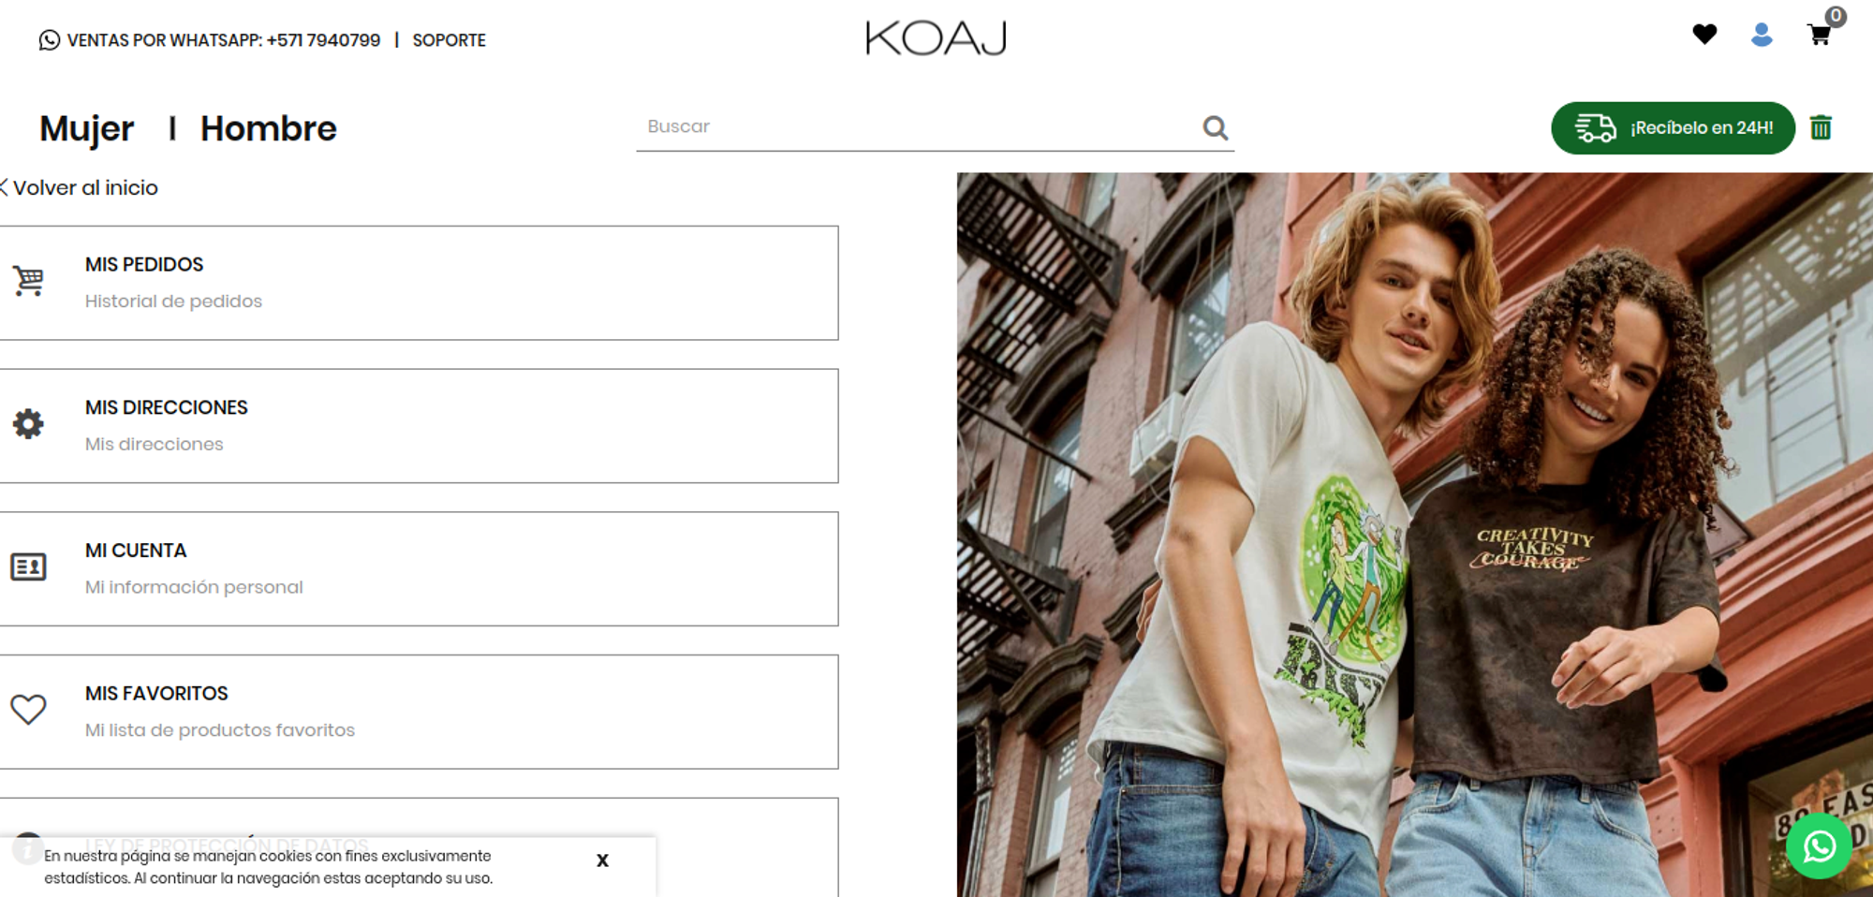

1. **Feature**: Recuperar contraseña con usuario no registrado

As Usuario

I want verificar que no permite a un usuario no registrado recuperar su cuenta

So that garantizar la seguridad y la consistencia de datos

**Scenario**: Comprobar la funcionalidad comprobar contraseña usuario no registrado

Given se tiene un usuario no registrado en la página de inicio de sesión

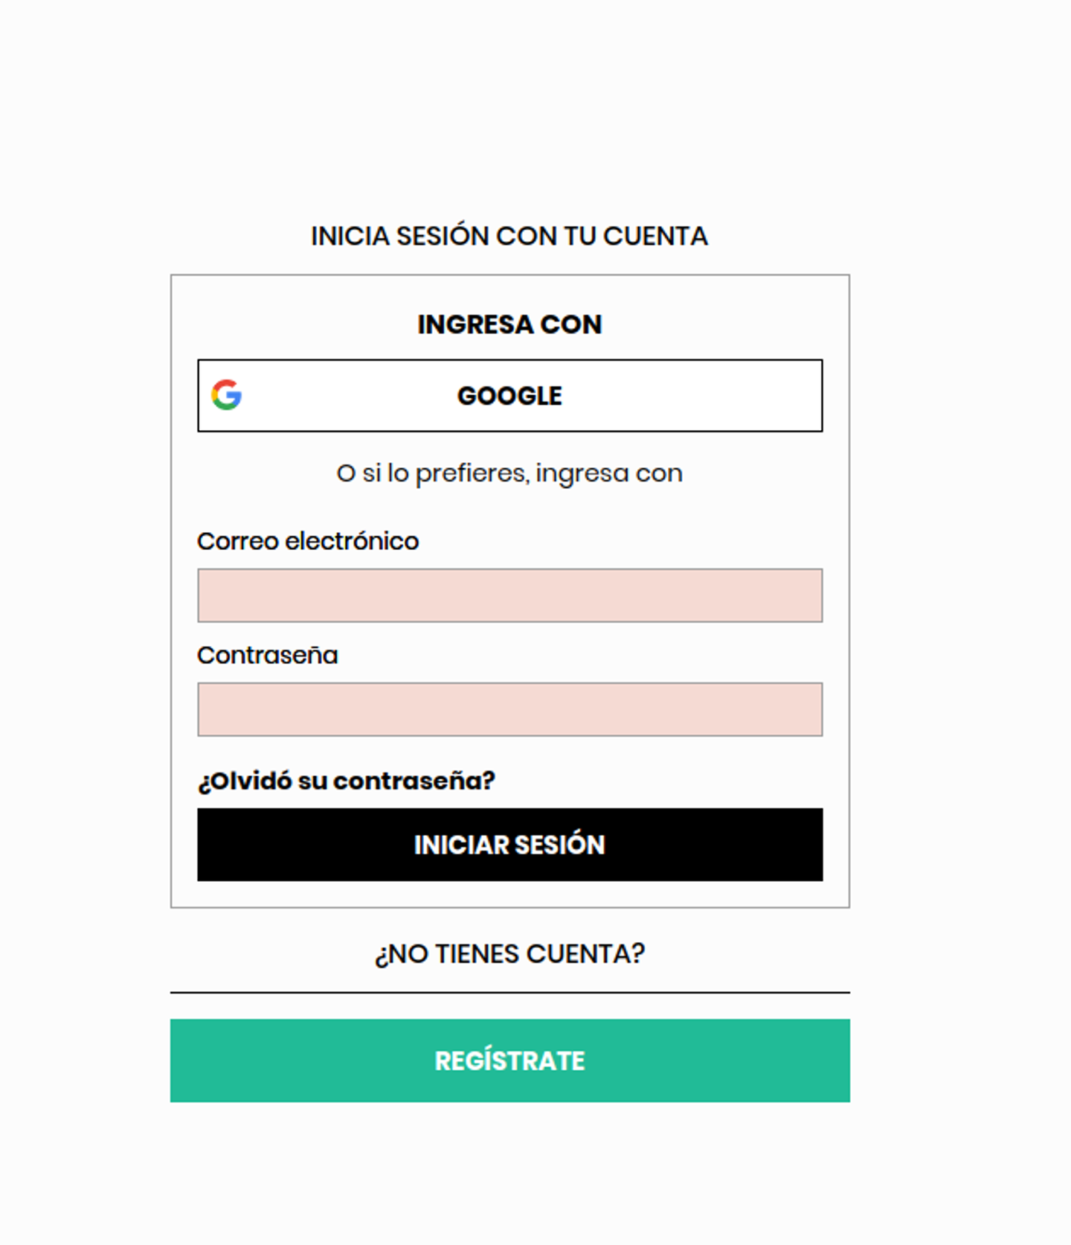

When utiliza la funcion para recuperar contraseña en la pagina "<https://www.koaj.co/inicio-sesion?login>" ingresando un correo no registrado

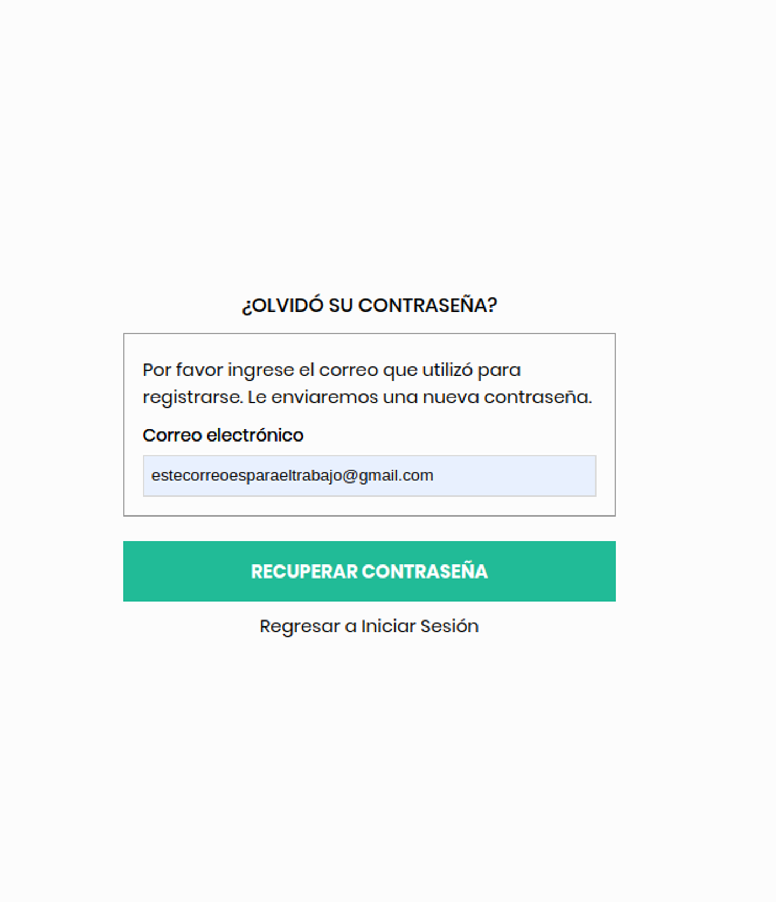

Then debería recibir un error que no permita acceder a la función

And permanecer en la página para ingresar un correo registrado

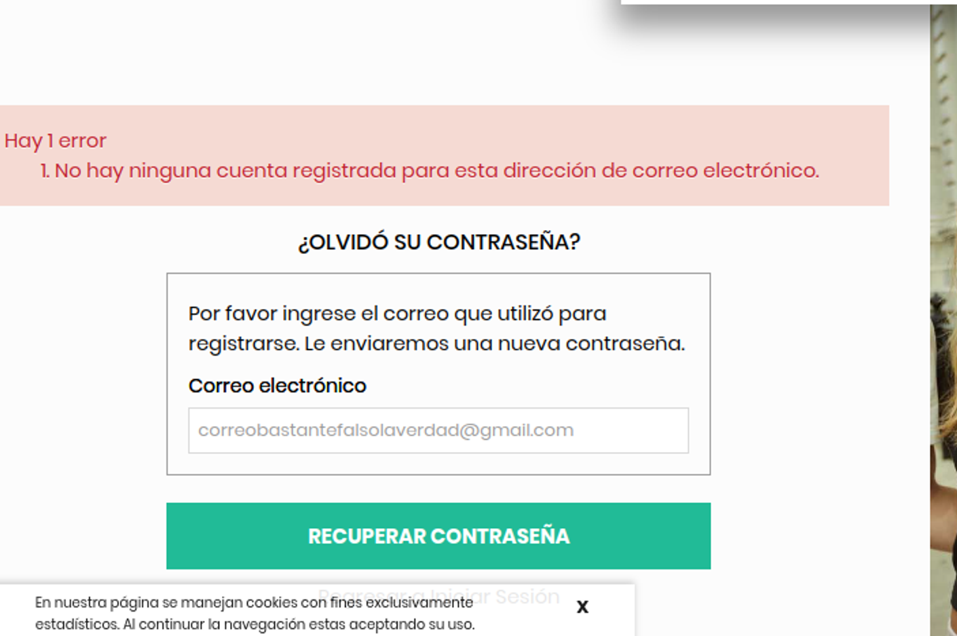

Informe de defectos

Luego de llevar a cabo todos los casos de prueba propuestos se encuentra solamente 1 defecto, este defecto se encuentra en el caso de prueba del literal b del servicio de registro e inicio de sesión de KOAJ, donde el sistema debería indicarle al usuario que el usuario no se encuentra registrado más no que podría intentar seleccionando la opción de “¿olvidó su contraseña?”, igualmente en el siguiente paso al intentar recuperar la contraseña se encontraría con un error como se demuestra en el caso de prueba del literal f servicio de registro e inicio de sesión de KOAJ, se considera como un defecto en un estado **abierto**, pues sigue apareciendo en la página web, más se desconoce que se le esté trabajando al mismo.  
En cuanto a la severidad se le cataloga como un defecto leve, pues no afecta funcionalidades y de alguna u otra forma no permite que usuarios no registrados ingresen a la plataforma.